# TEMA 6: Control de versiones



# 6.1 Trabajo en modo local Git Hub

Comenzaremos trabajando con git a nivel local.

Lo haremos con dos programas: source tree y atom.

Lo primero será descargar los programas.

Descargamos source tree desde: <https://www.sourcetreeapp.com/>

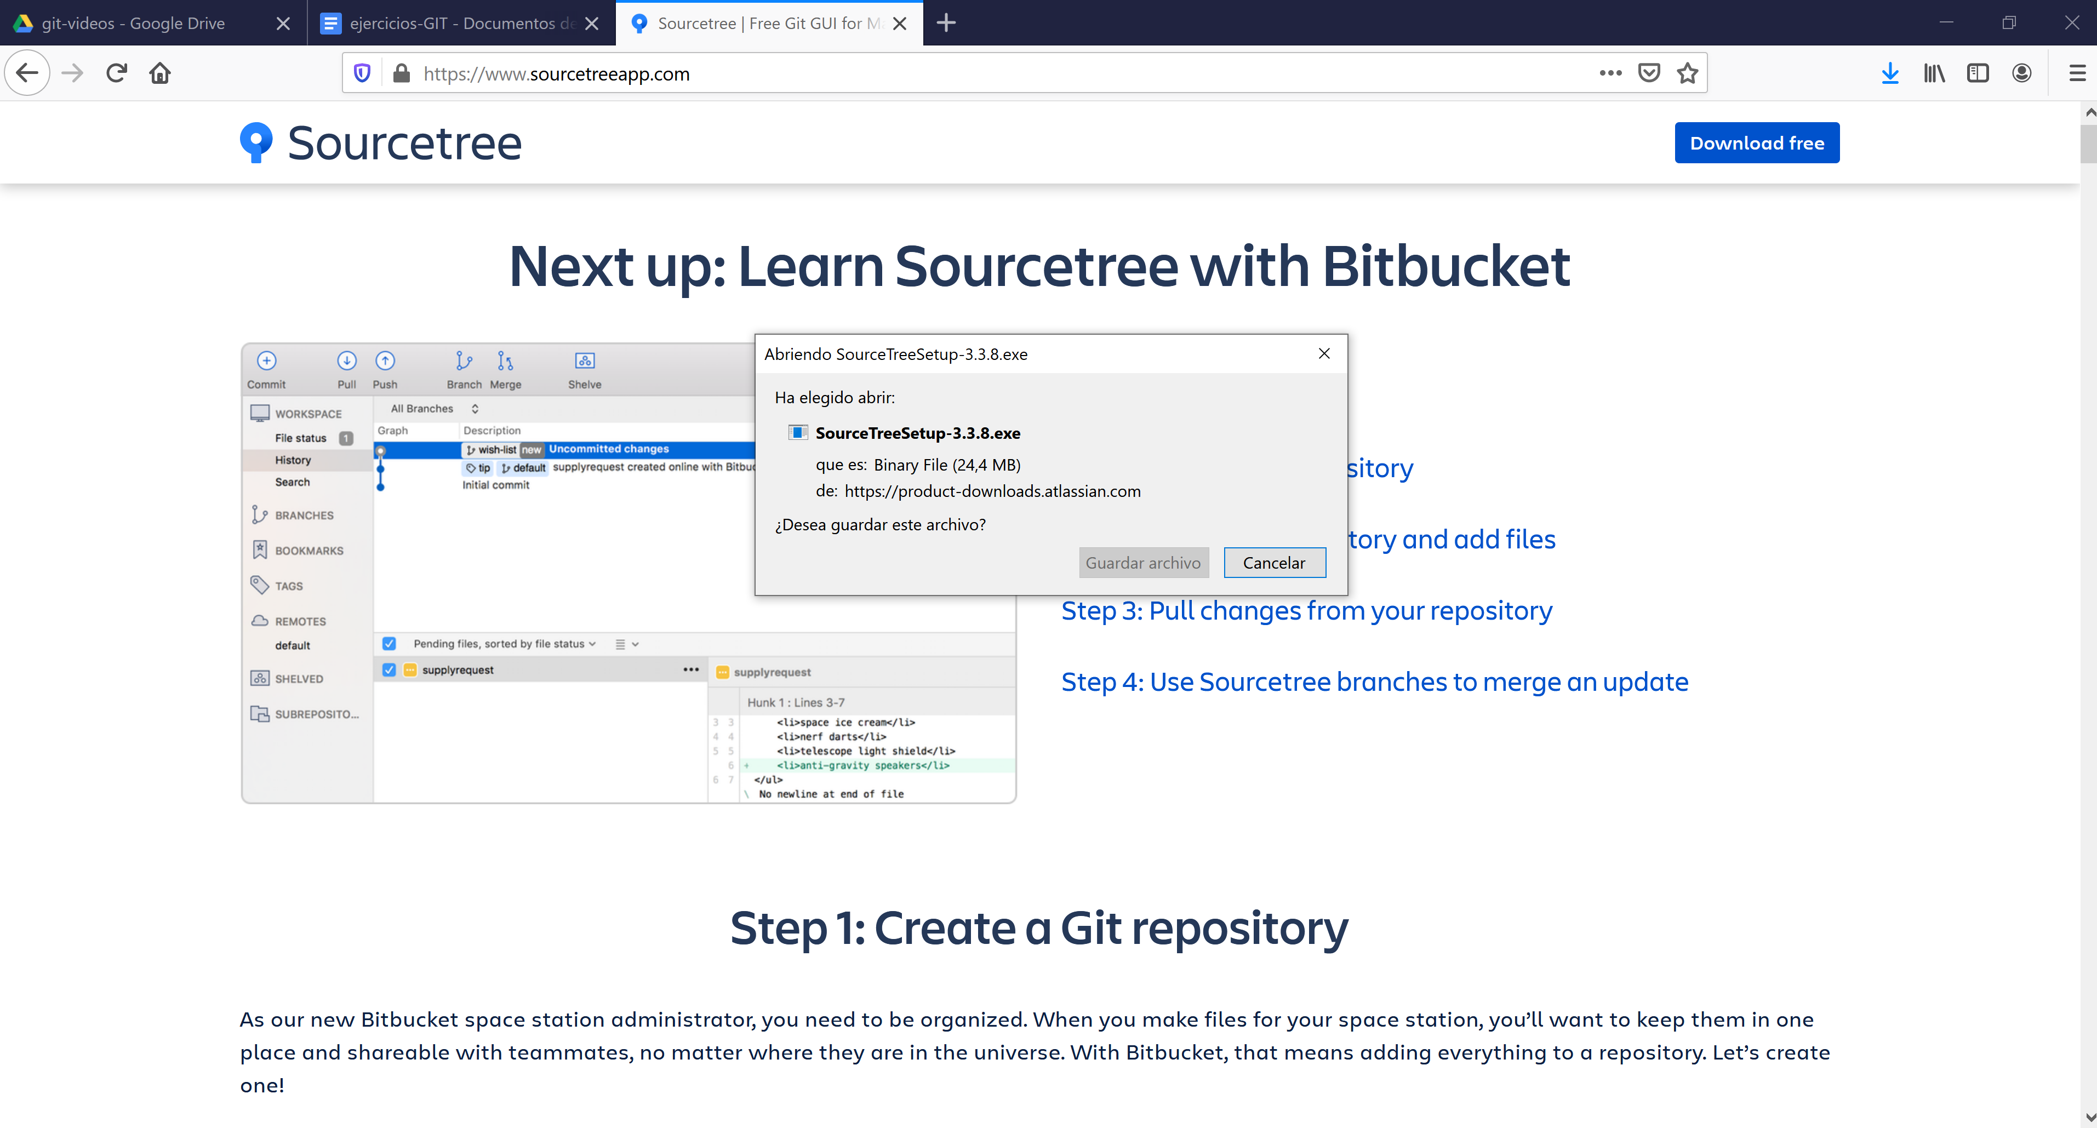

Descargamos e instalamos source tree

Una vez instalado, ésta es la página principal:

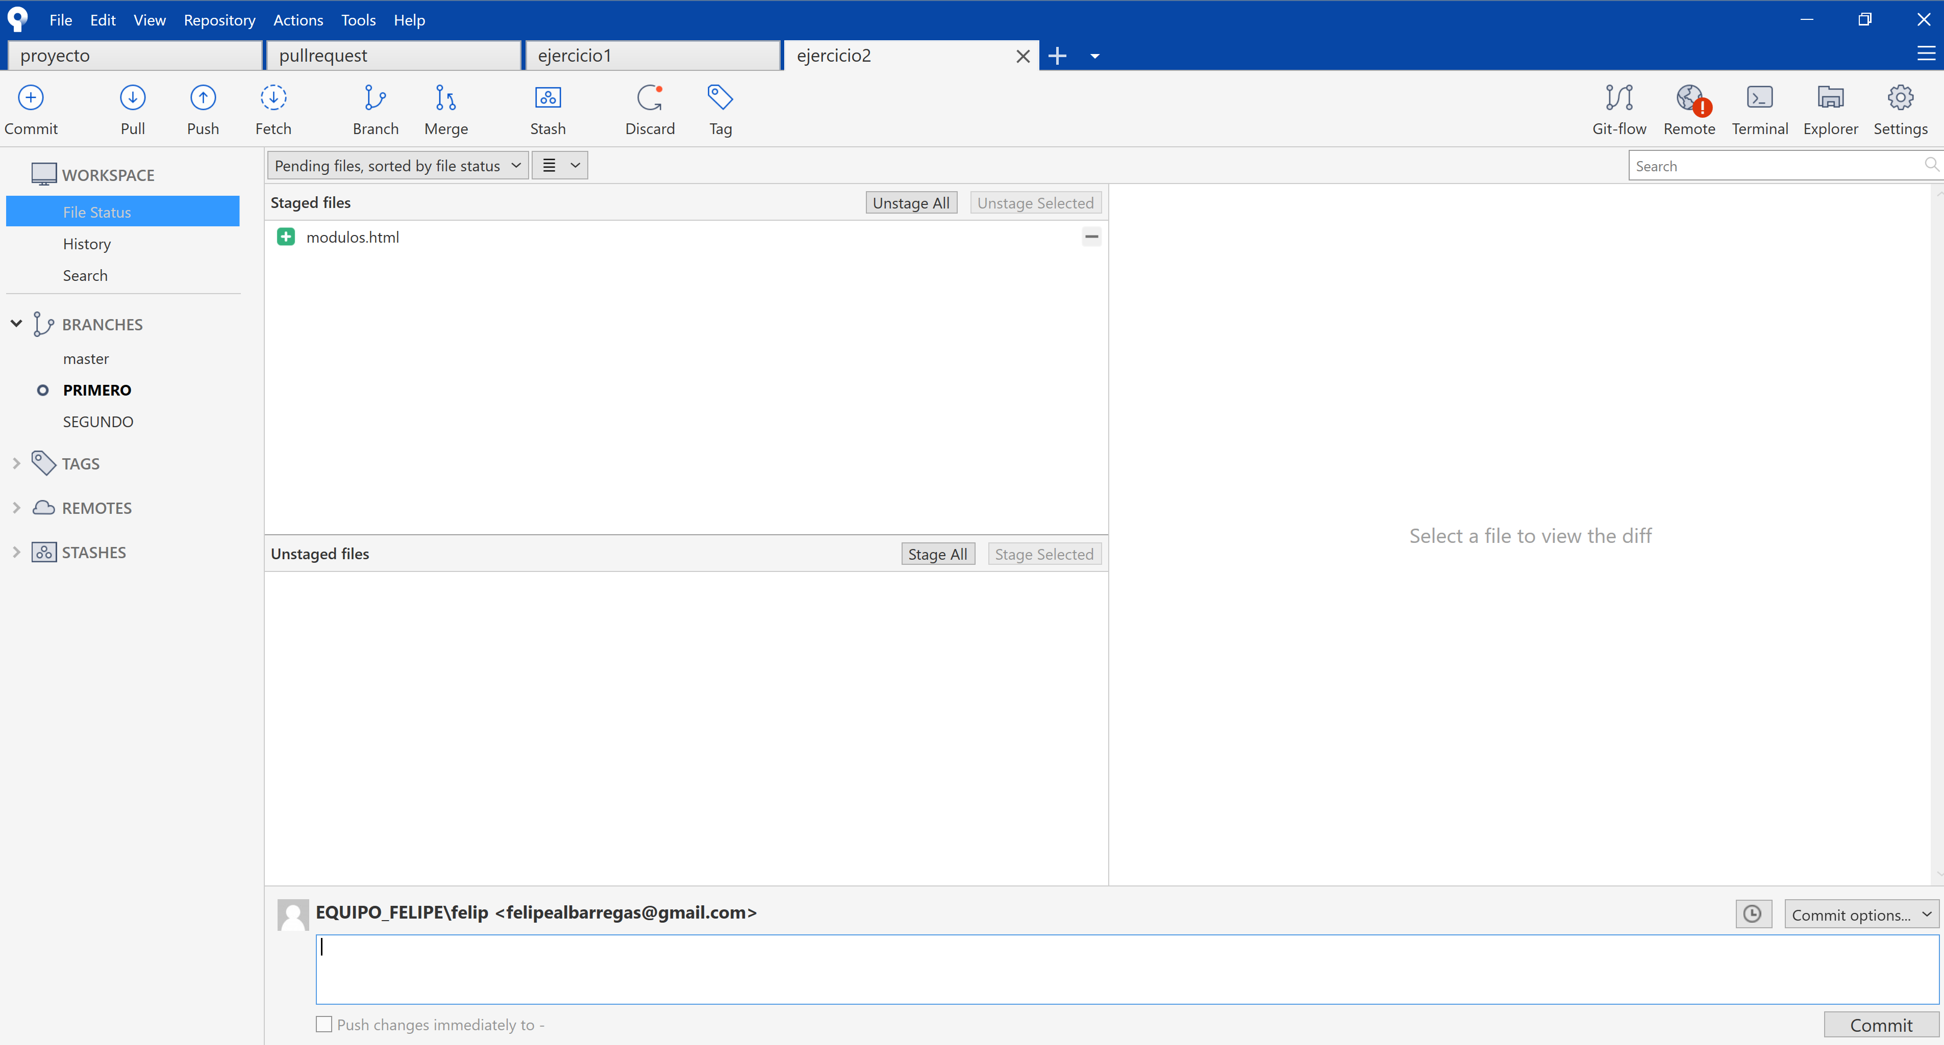

sAhora vamos a descargar atom

https://atom.io/

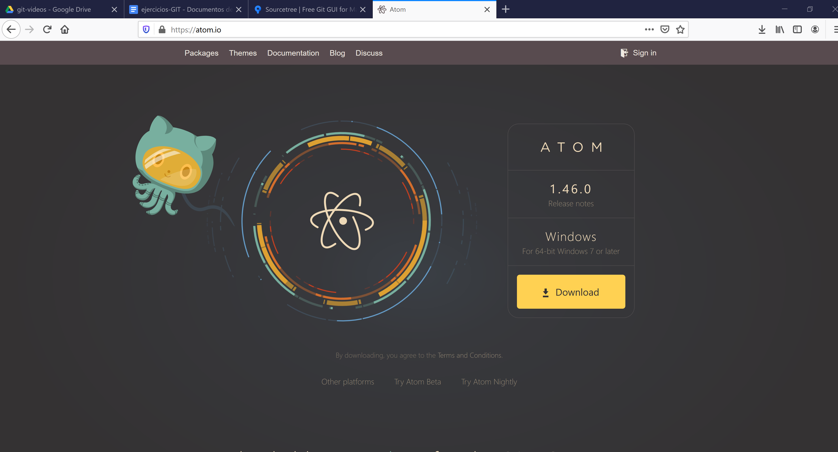

Una vez instalado nos aparece la pantalla principal:

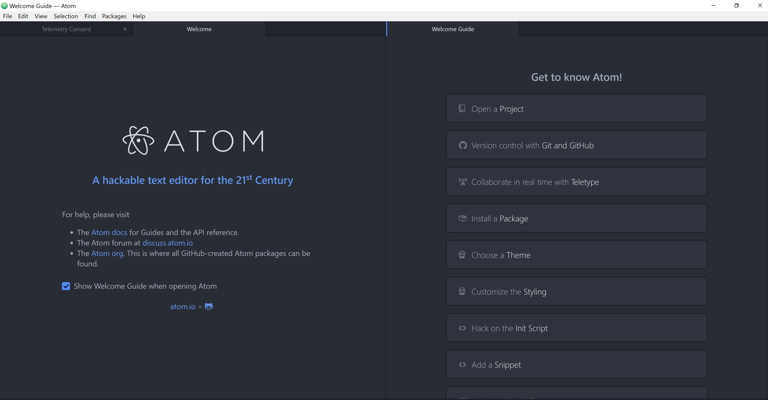

Además, necesitamos dos librerías para trabajar con atom:

emmet

git-plus

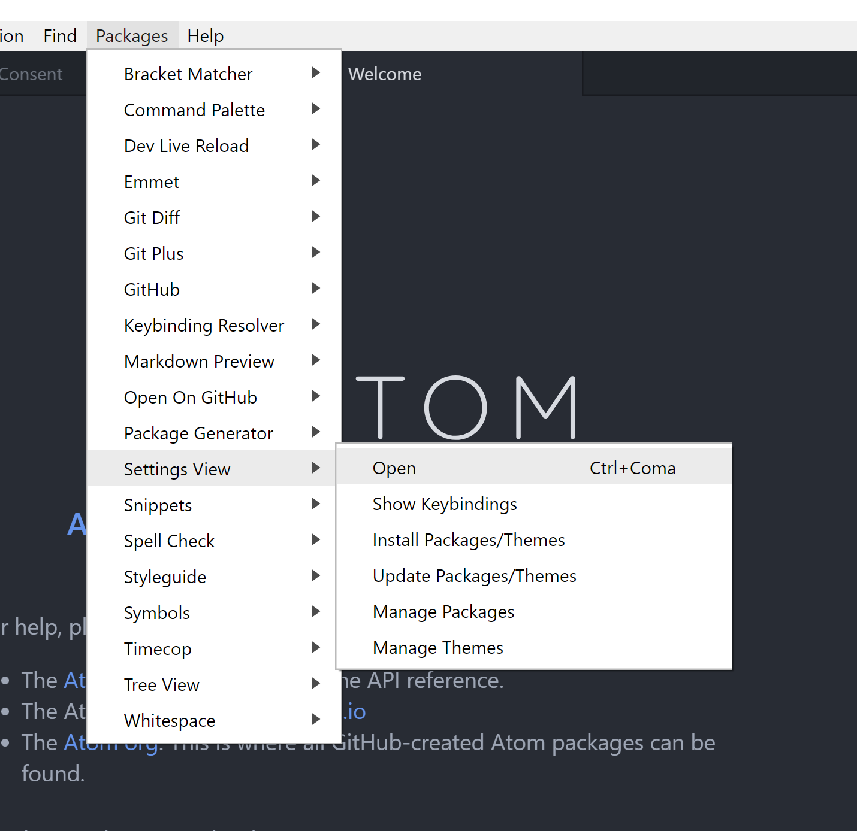

Se nos abre una ventana a la derecha, ahora pulsamos en install y buscamos los paquetes :

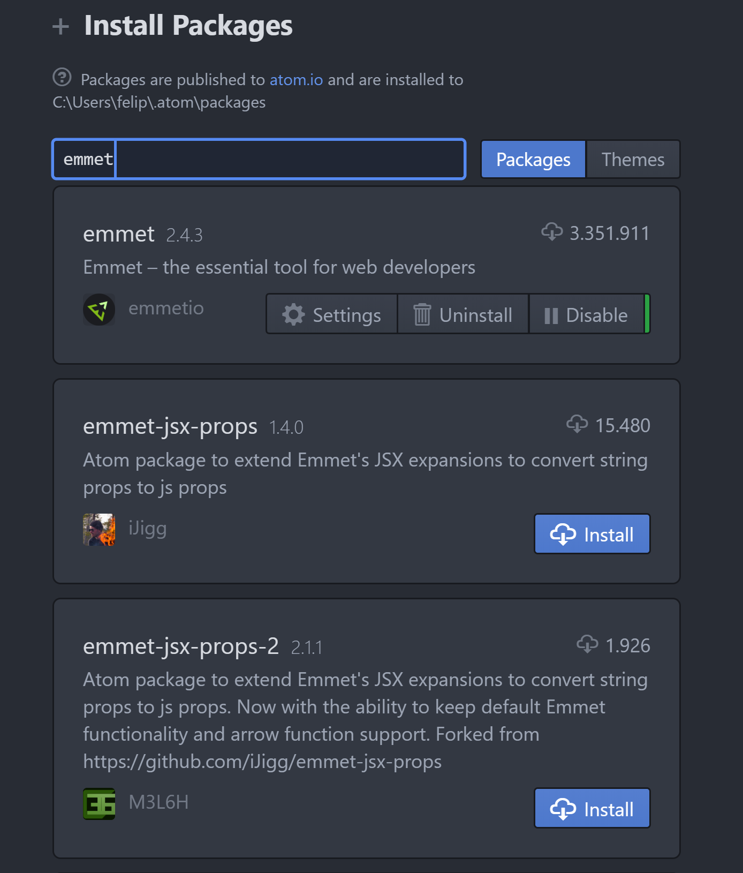

Nos saldrá install (ahora no me aparece porque ya está instalado) e instalamos este paquete:

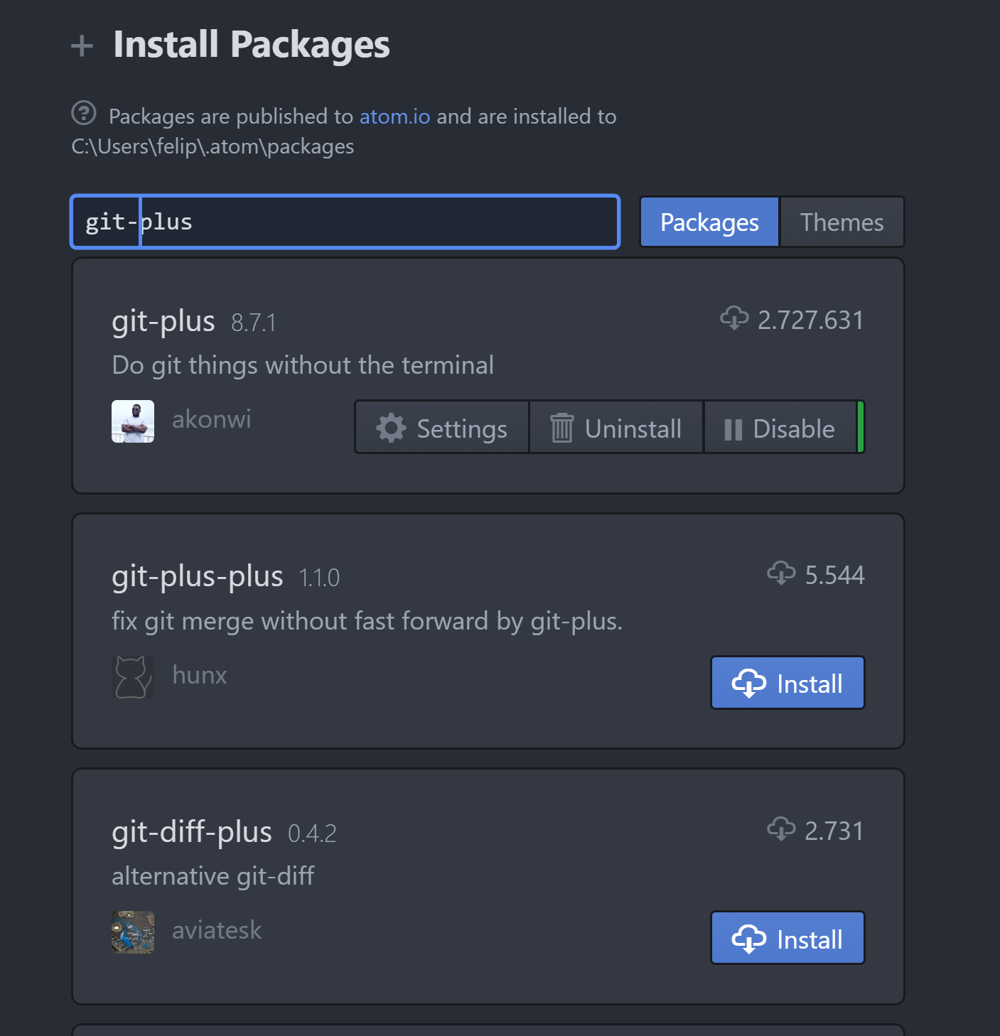

Y con esto ya tendremos preparado el entorno de trabajo para comenzar a trabajar en local.

# 6.2 Creación de repositorio

Ahora vamos a crear una carpeta donde vamos a almacenar nuestros documentos:

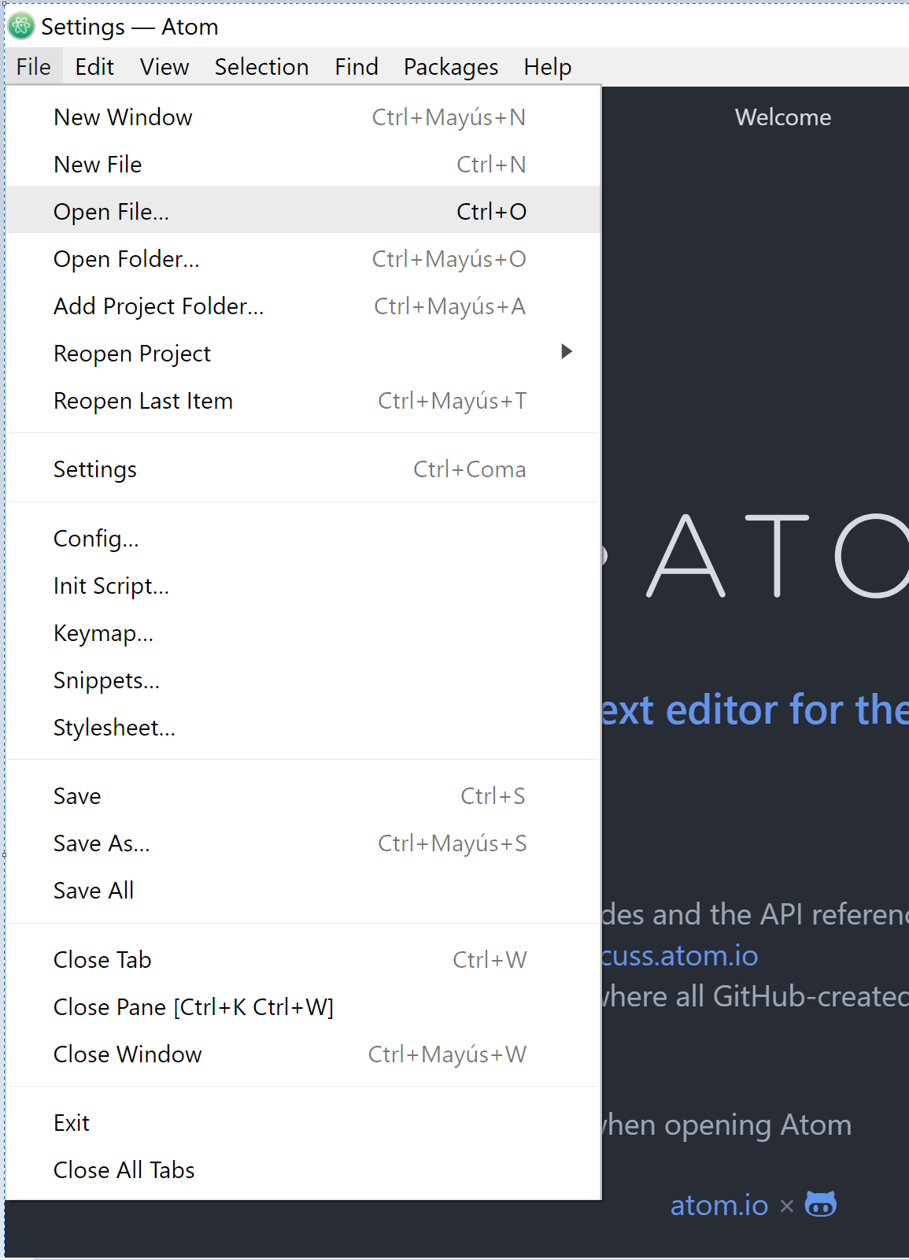

Pulsamos “open folder” y seleccionamos la carpeta creada, vamos a comenzar creando un fichero index.html

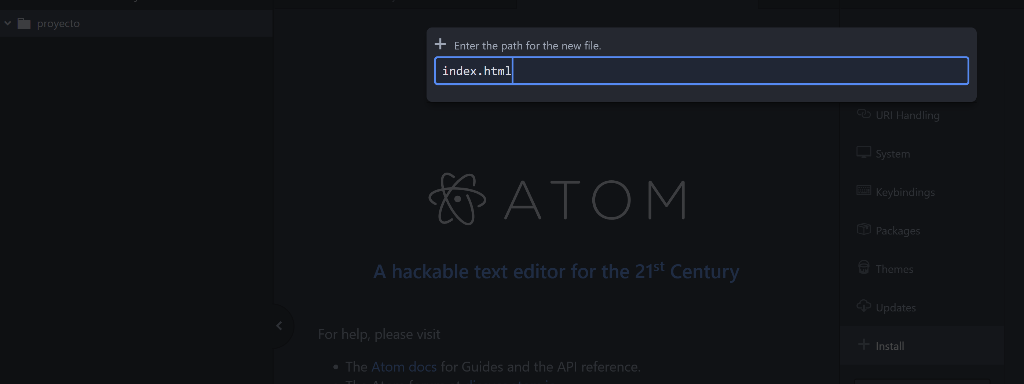

Pulsamos sobre el proyecto con el botón derecho y pulsamos en new files

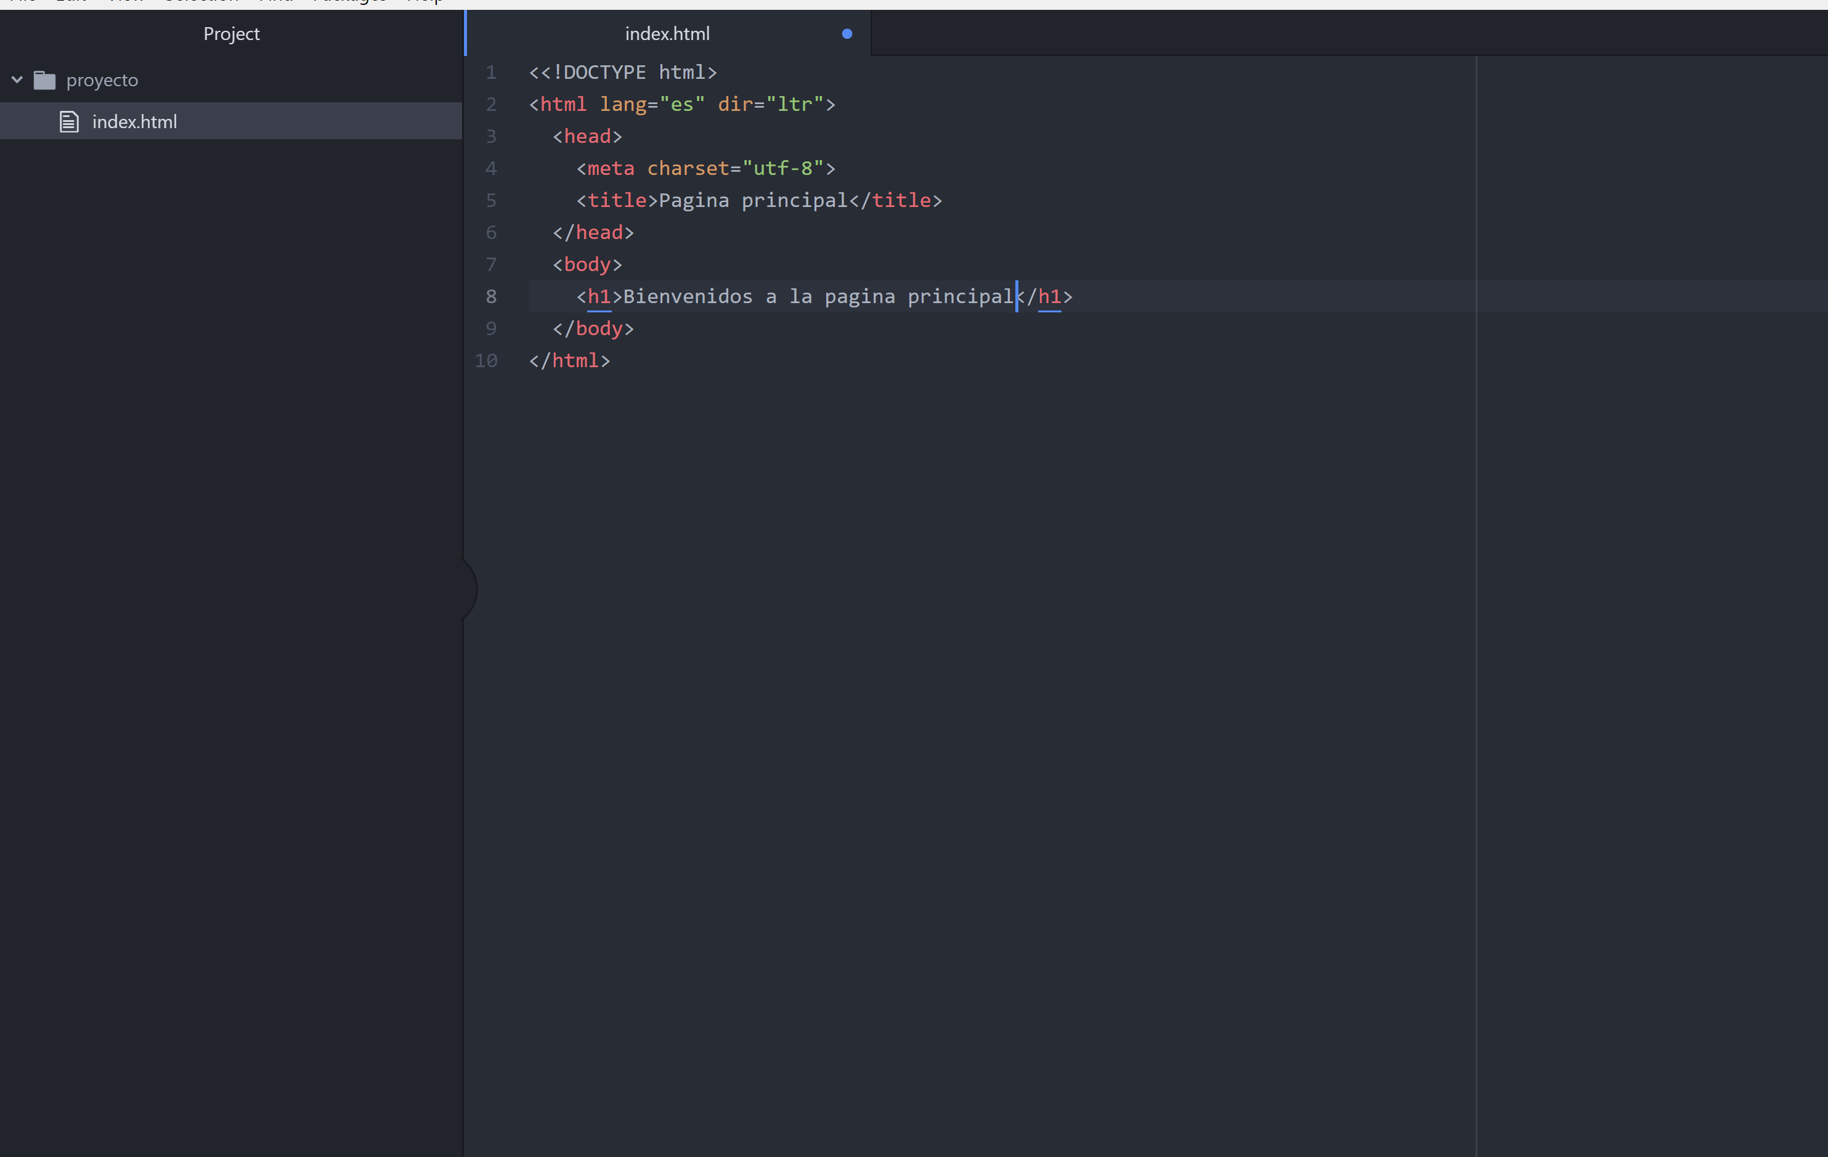

Creamos una página html y guardamos.

Ahora nos vamos a la aplicación source tree

Pulsamos “créate” y creamos un nuevo repositorio

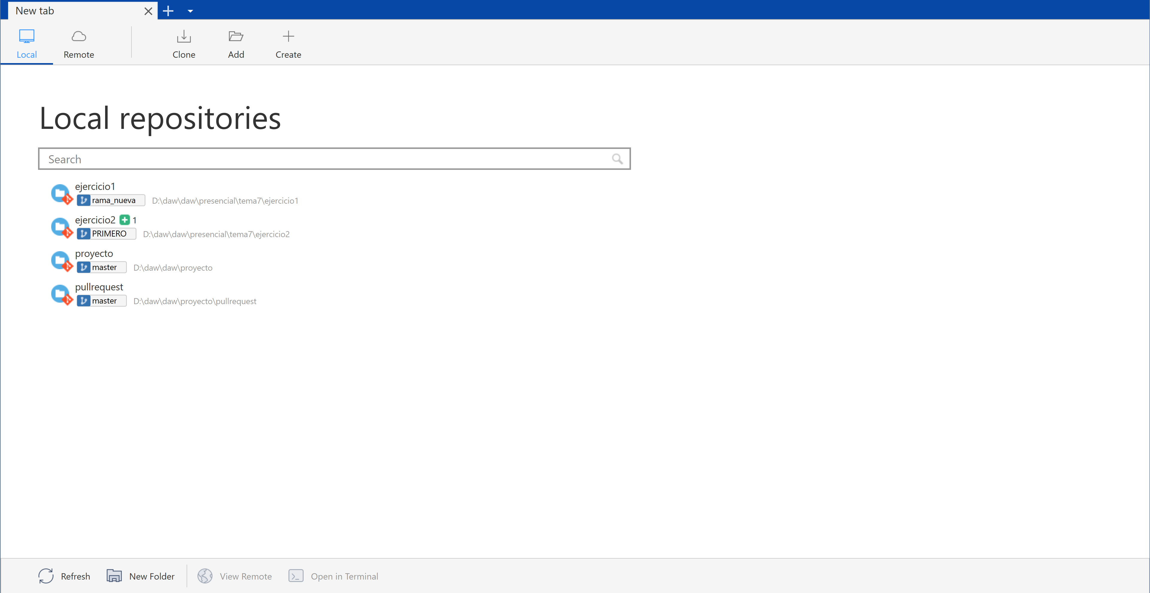

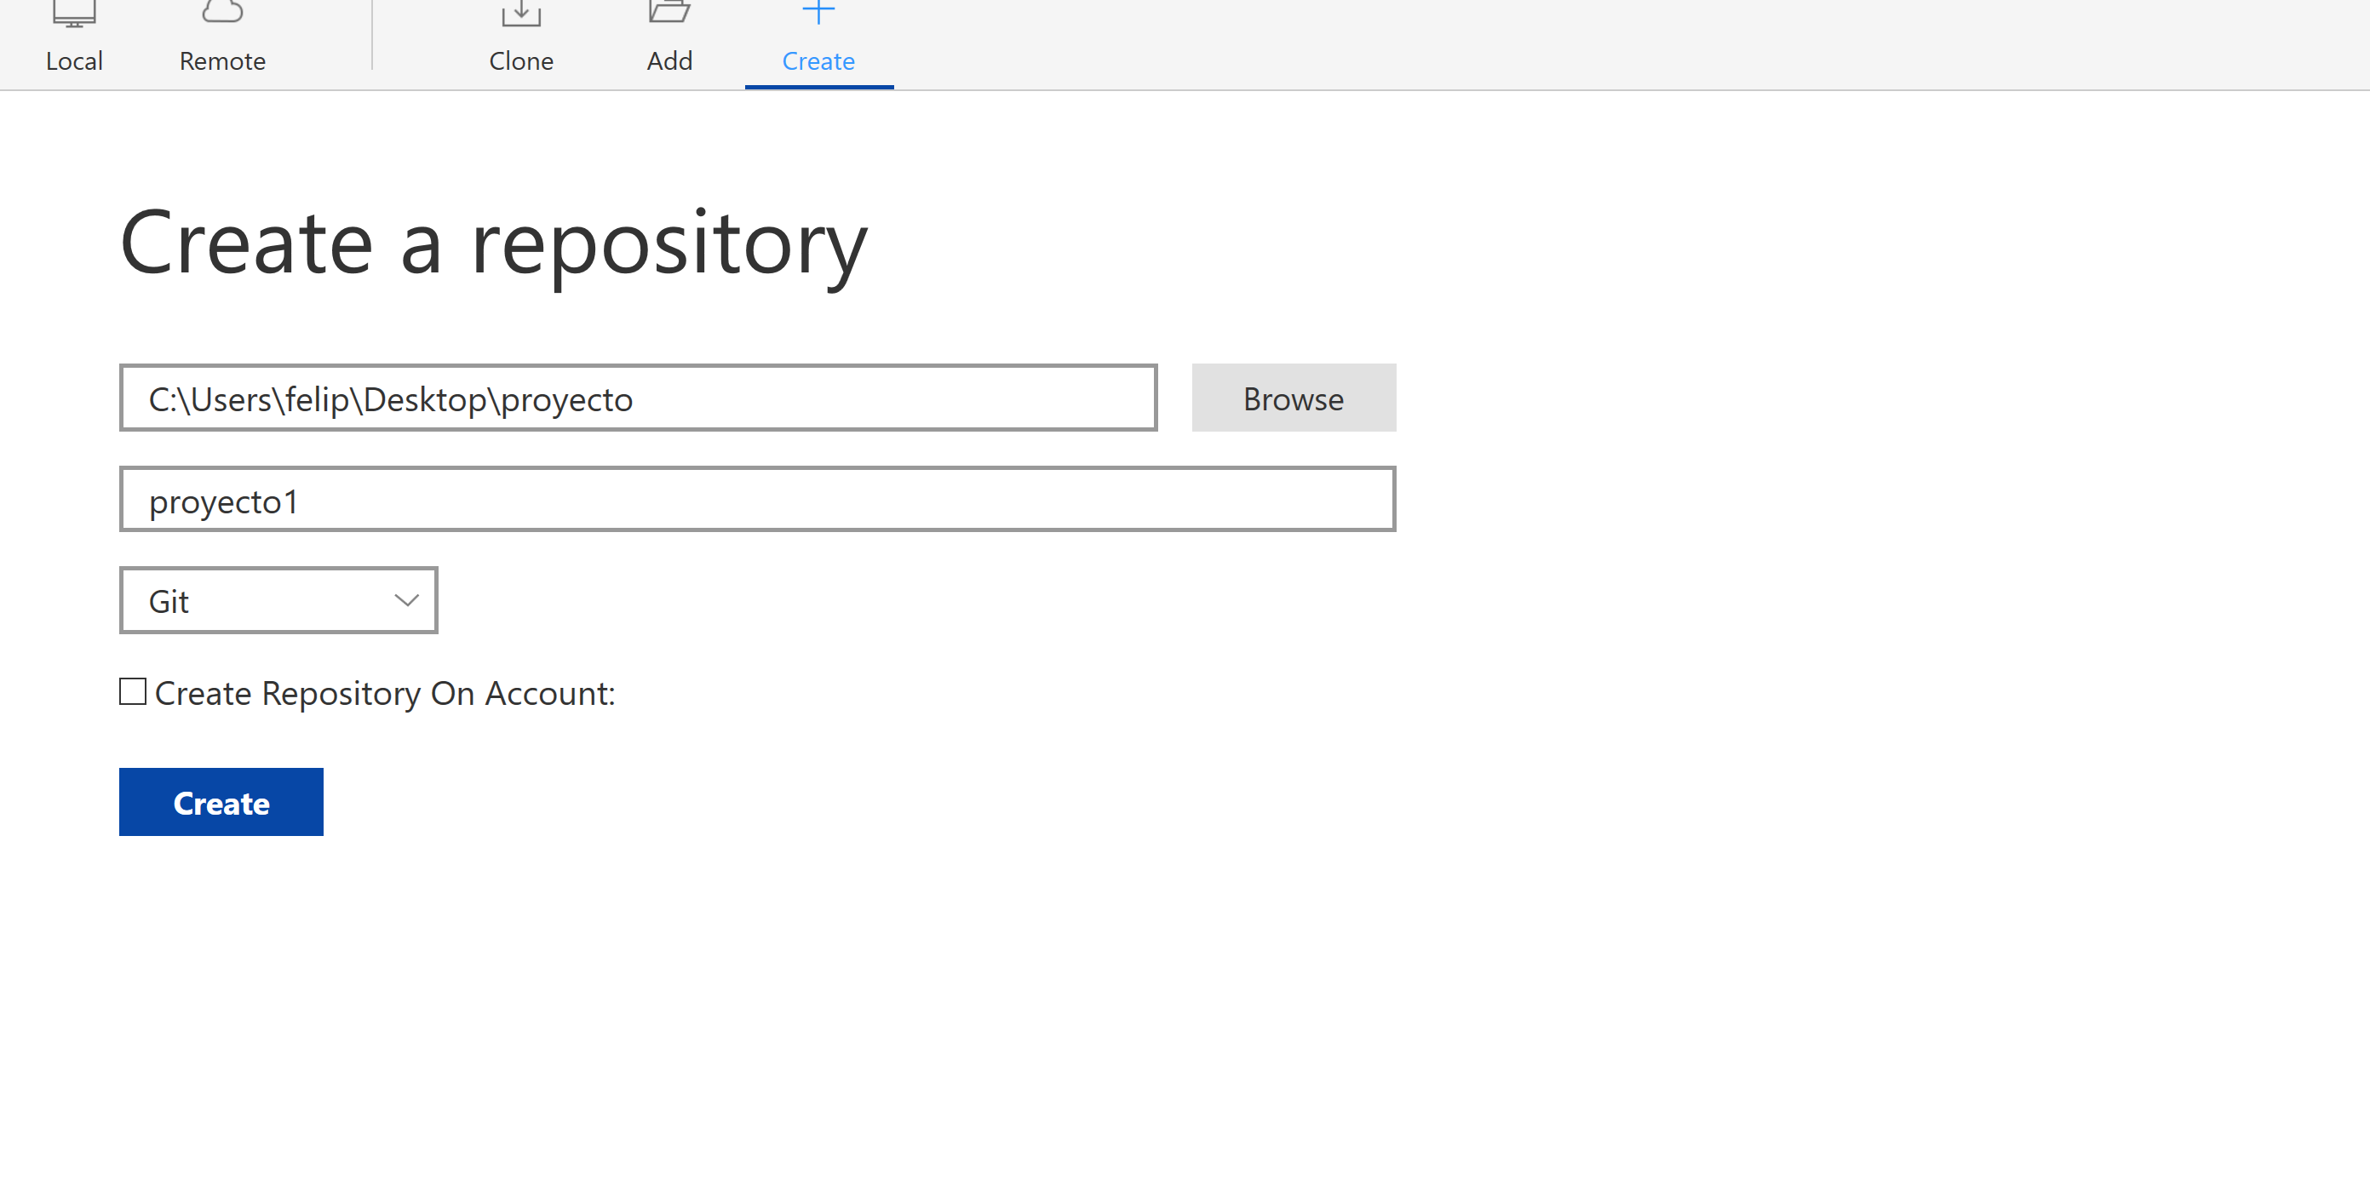

Seleccionamos la carpeta proyecto y ponemos un nombre y pulsamos “create”.

Una vez creado el proyecto nos aparece esta pantalla que, como vemos, tiene el fichero index.html

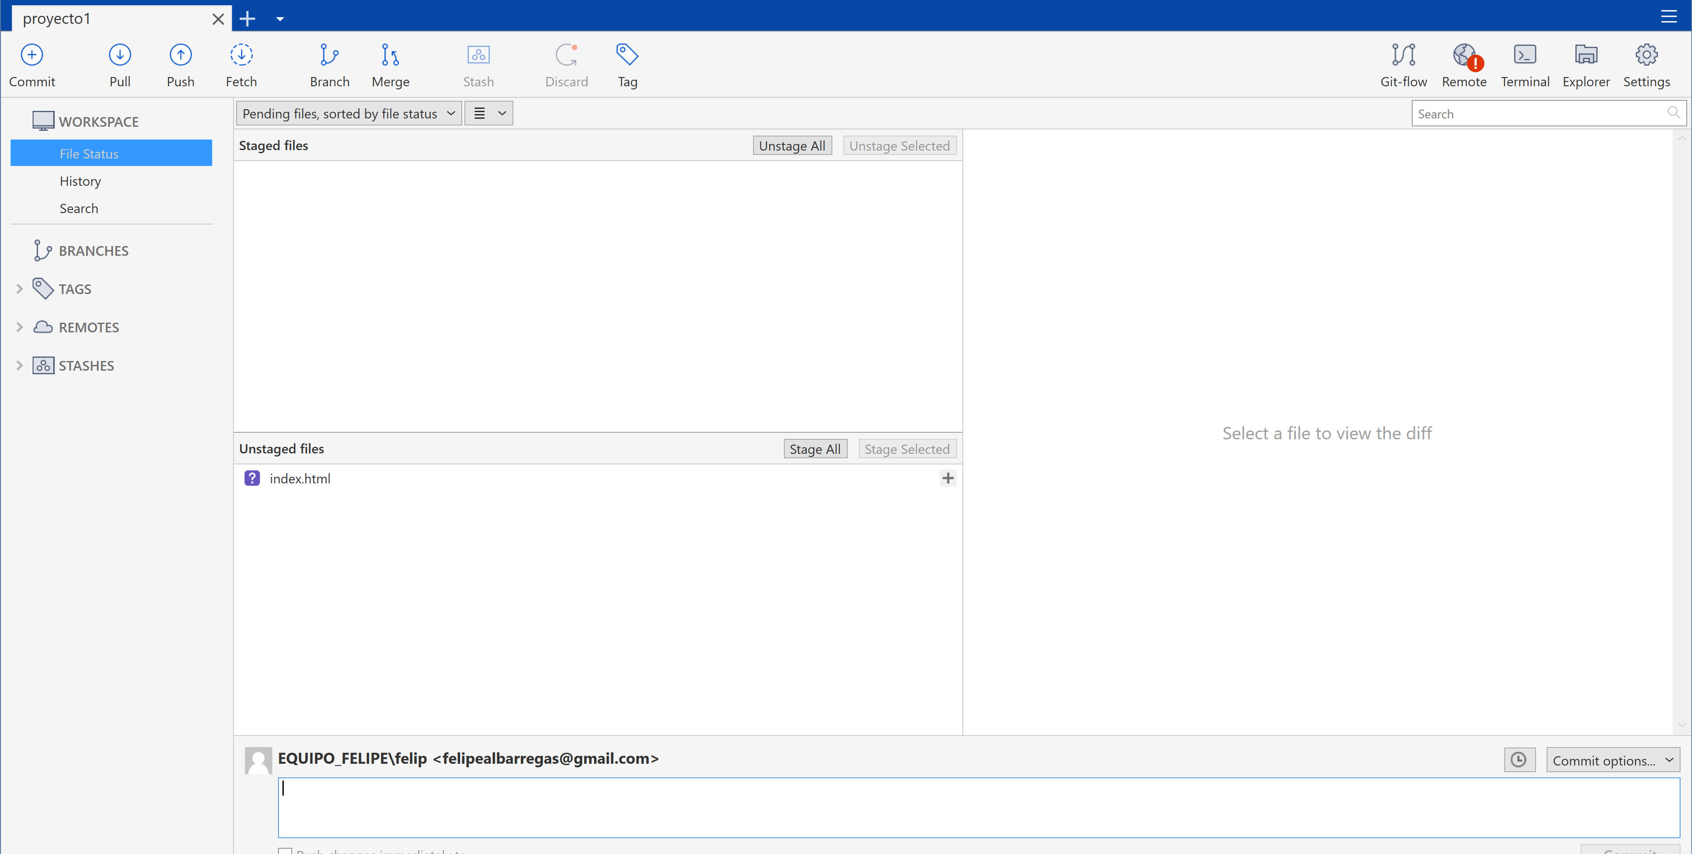

# 6.3 Realización de commit

Para hacer el commit debemos pulsar sobre el archivo. Incluimos un comentario en la parte inferior que nos indique la versión en la que estamos y pulsamos en satage selected



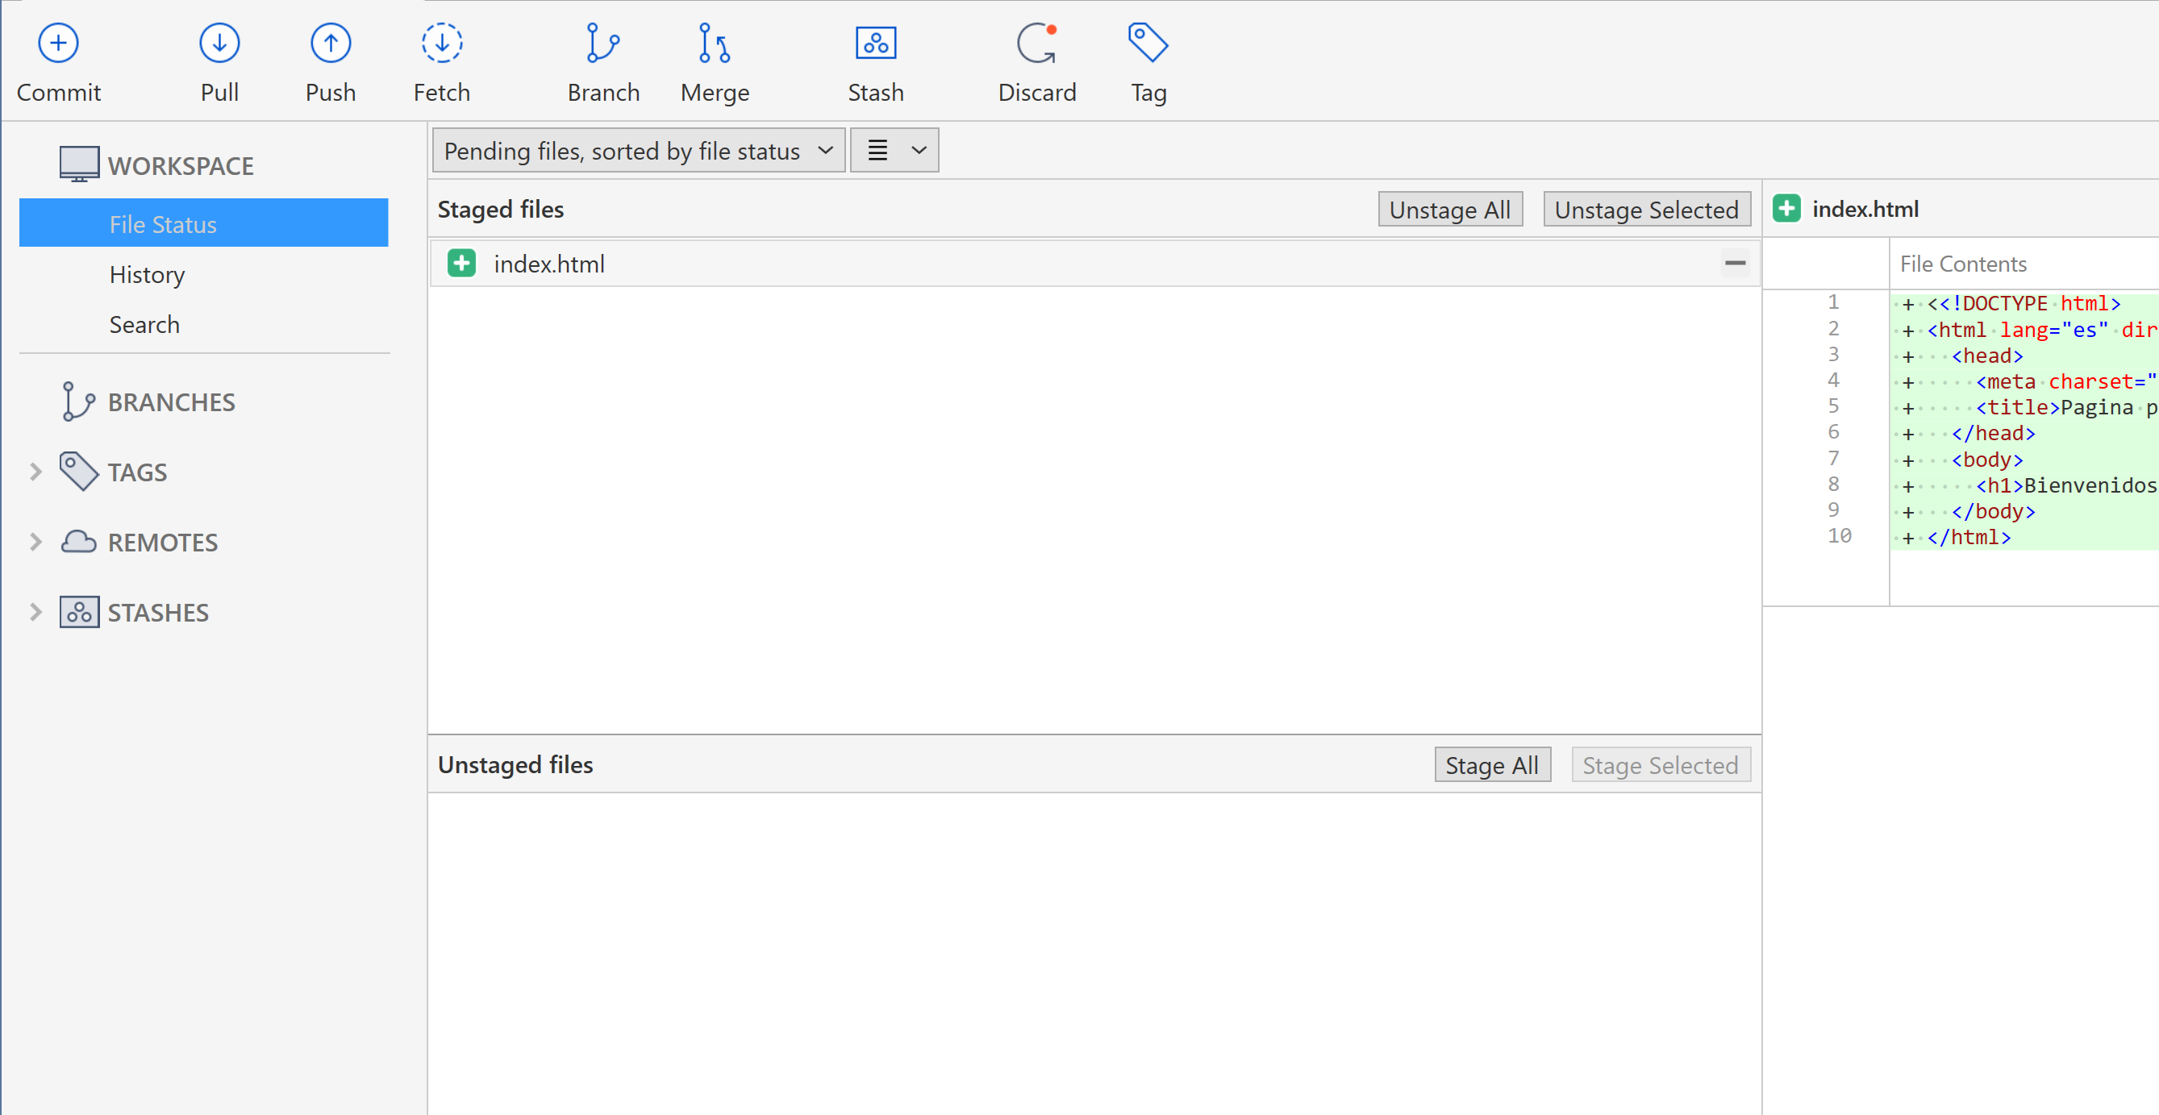

Una vez tenemos los ficheros, pulsamos “commit”

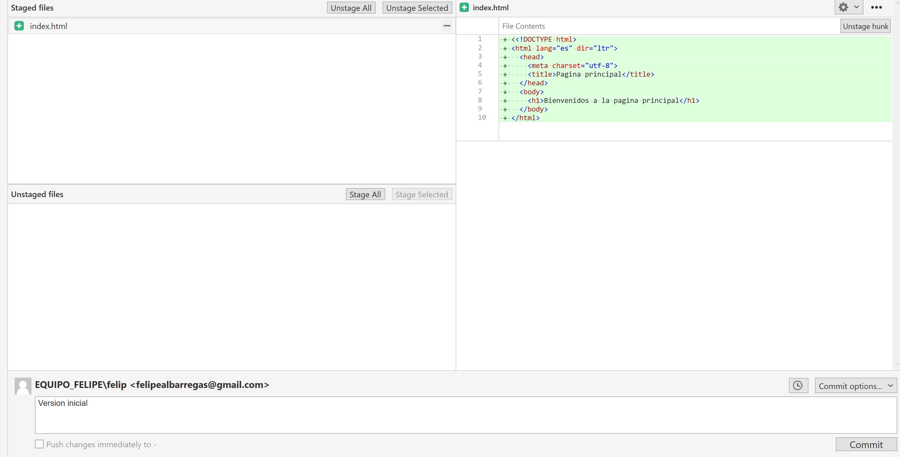

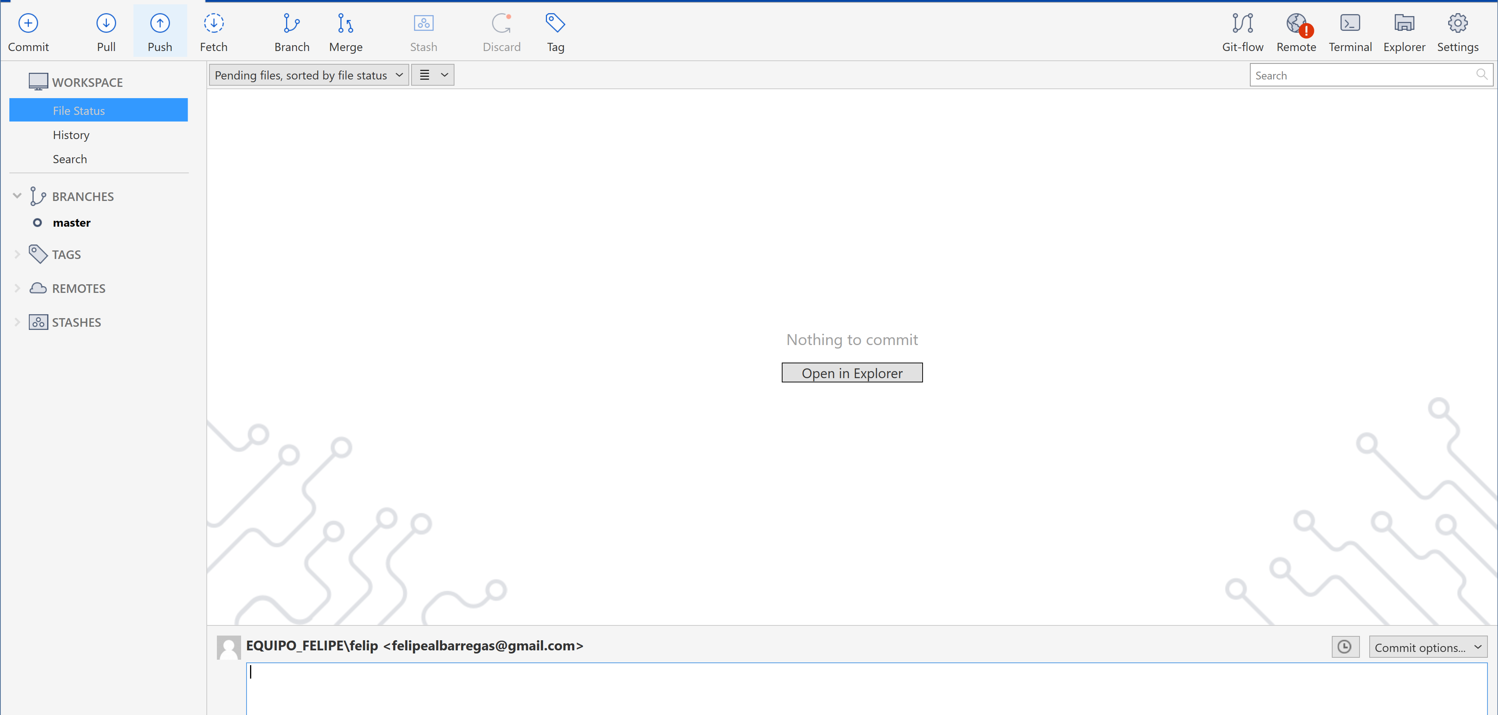

Y ya tendremos nuestra primera versión master del proyecto

# 6.4 Zona de stash

Stash es una zona de trabajo que nos sirve para almacenar ficheros que no sabemos si están correctos.

Lo primero será agregar unas líneas a nuestro proyecto:

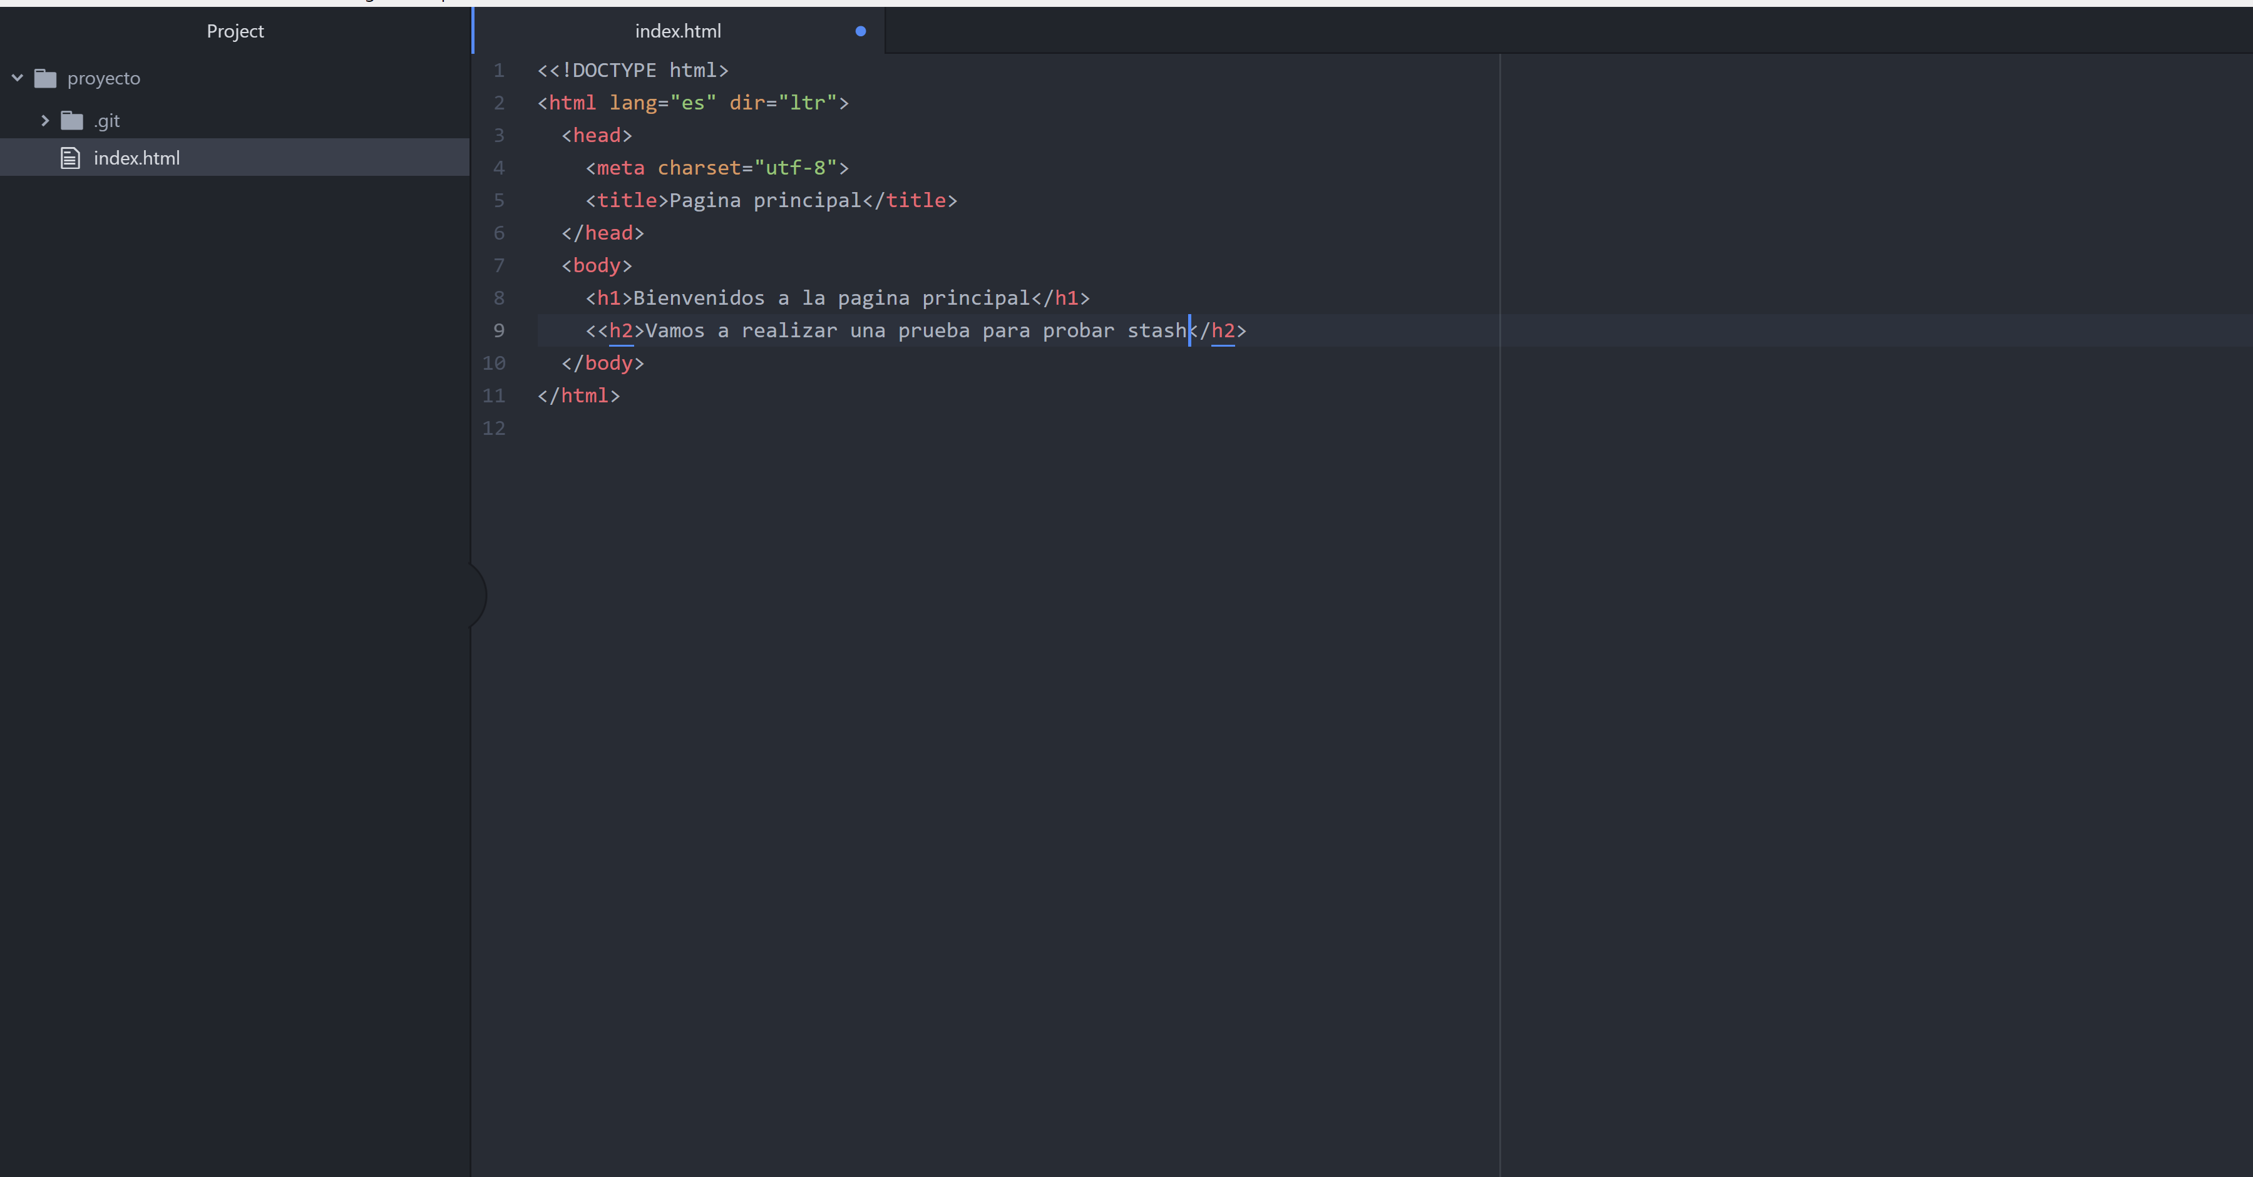

Vemos que el fichero se encuentra ahora en la zona inferior , ya que no hemos hecho todavía el commit. Ahora pulsamos en los botones de arriba sobre “stash”

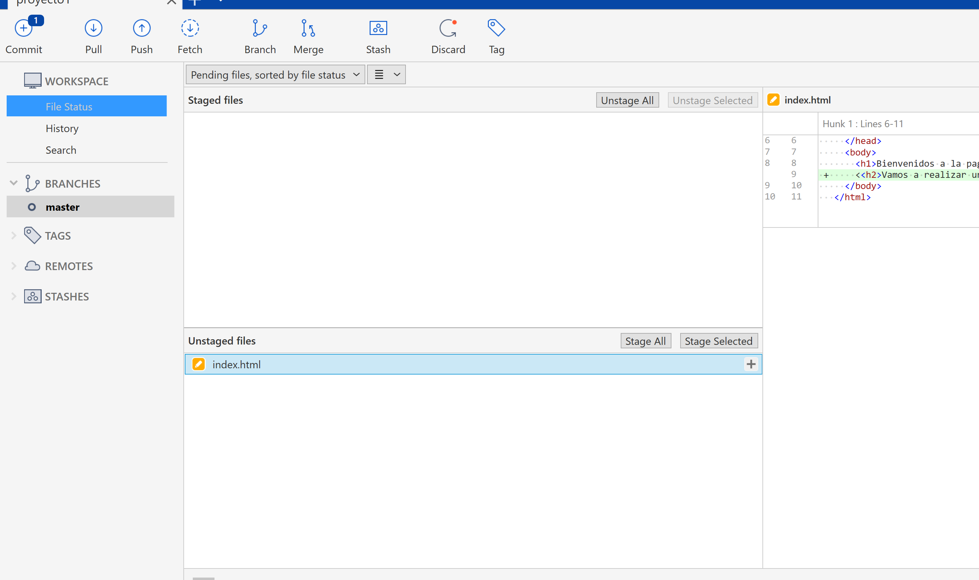

Nos aparece una ventana, ponemos la duda que tenemos y seleccionamos keep signed changes

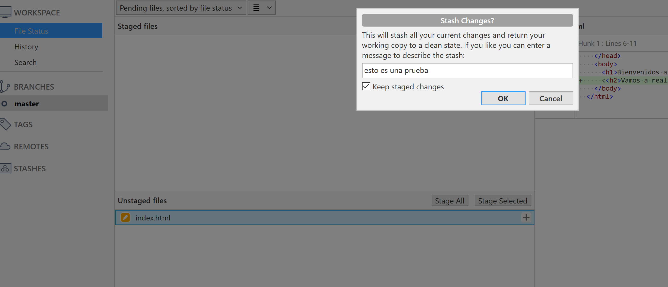

Como vemos, en la zona stashes aparece el fichero :

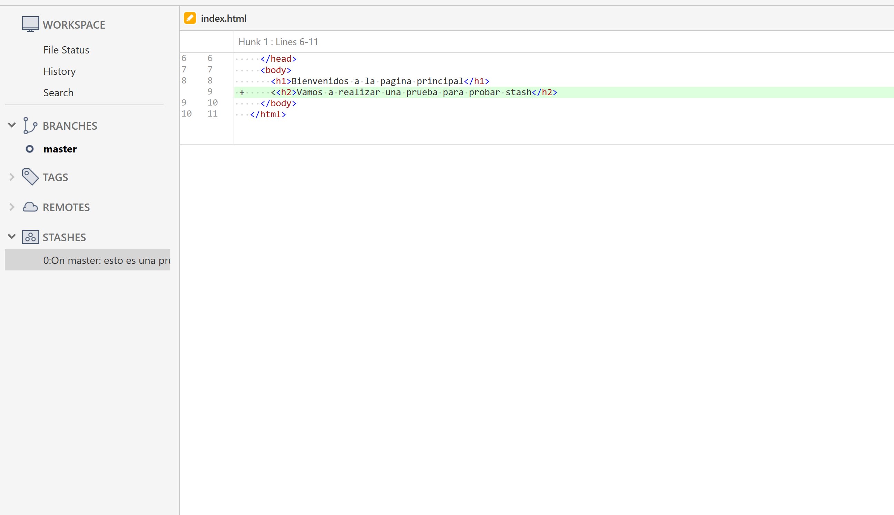

Y en el index.html nos ha quitado la etiqueta y ha vuelto al último commit.

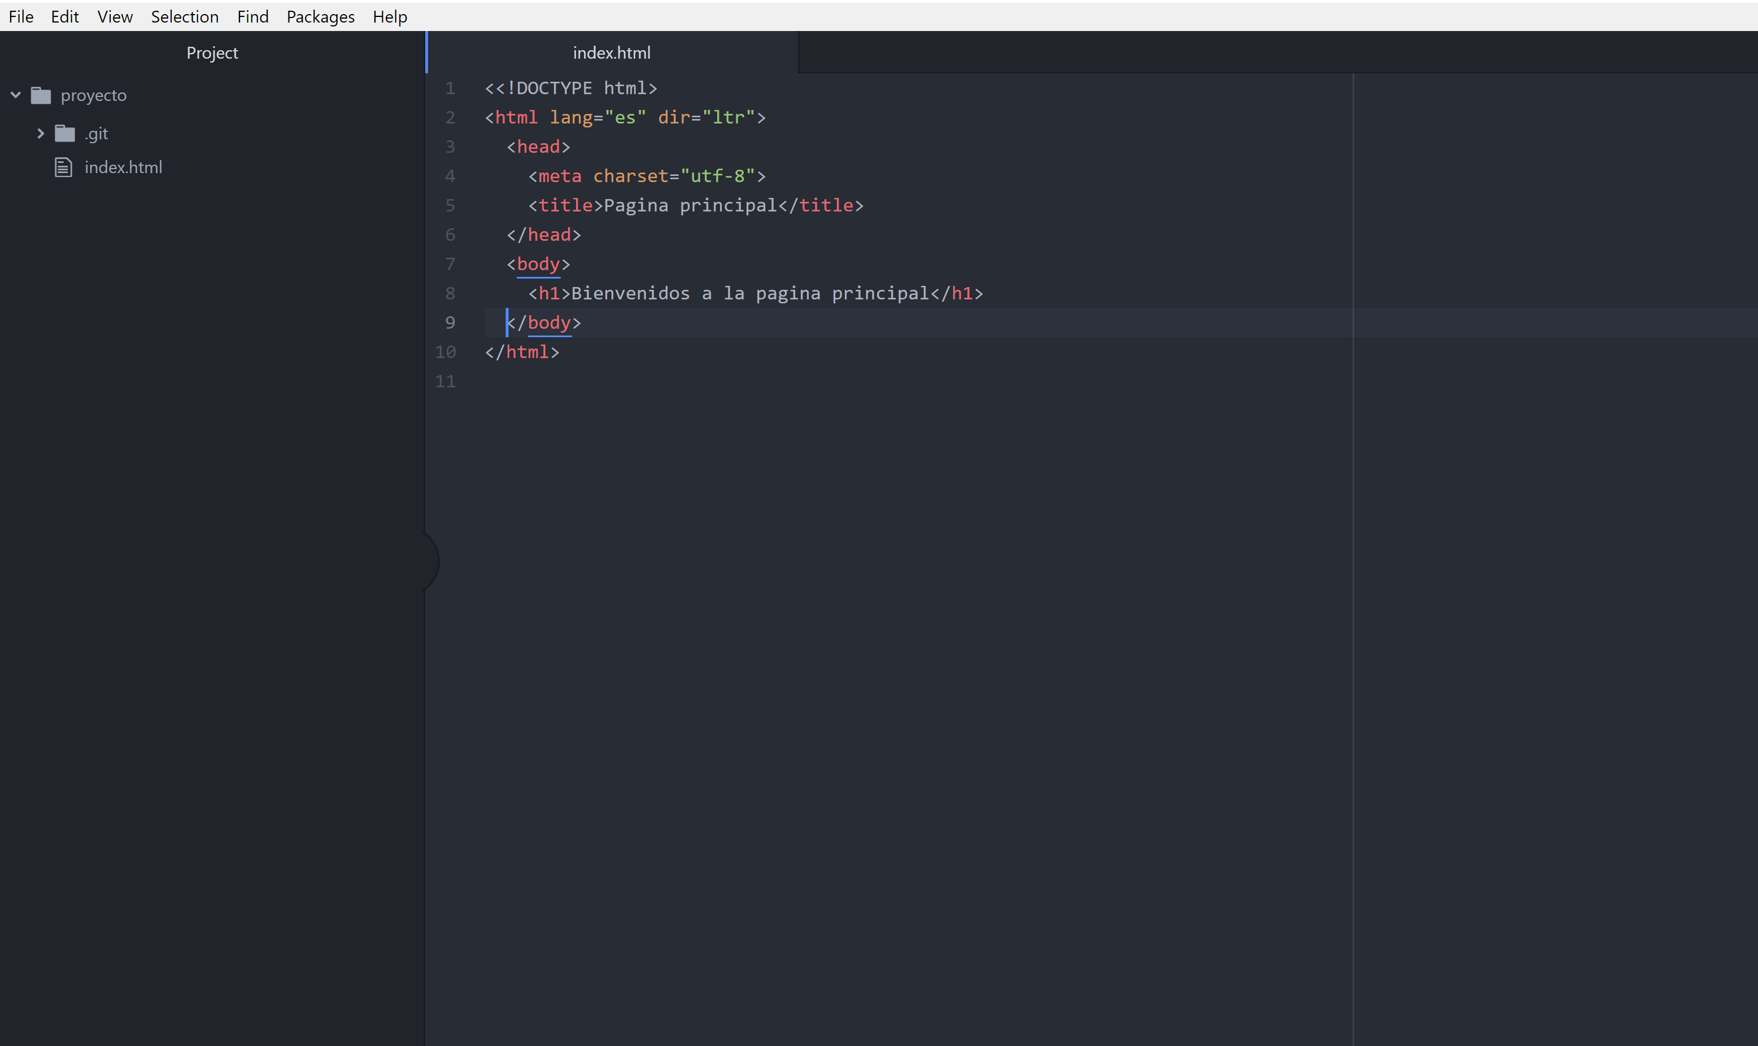

Al pulsar con el botón derecho tenemos dos opciones: aplicar (que nos hace el commit automáticamente) o borrar que elimina el fichero.

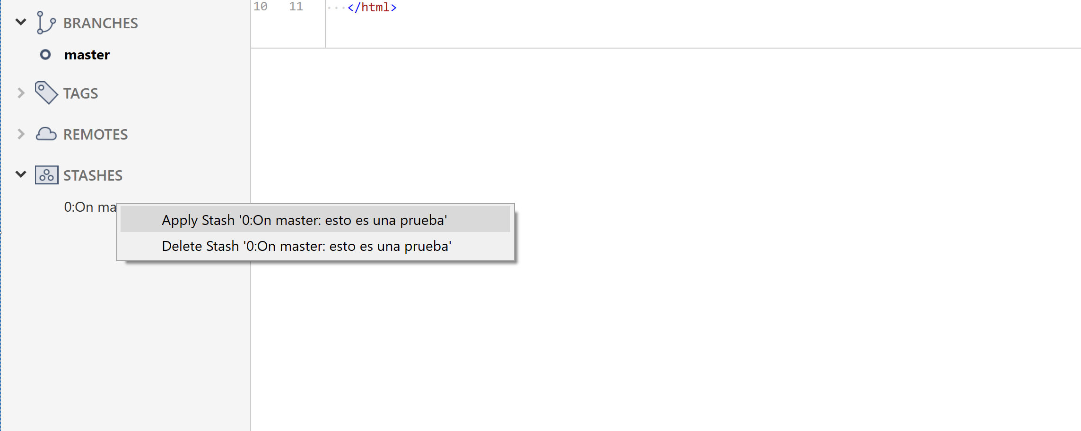

Por último, debemos de hacer el commit como hemos aprendido anteriormente.

# 6.5 Creación de ramas

Como vemos tenemos una única rama, vamos a crear dos ramas más, una que sea código, y otra comentarios

Para ello pulsamos sobre Branch

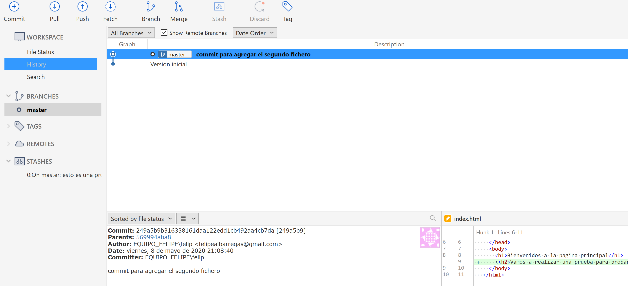

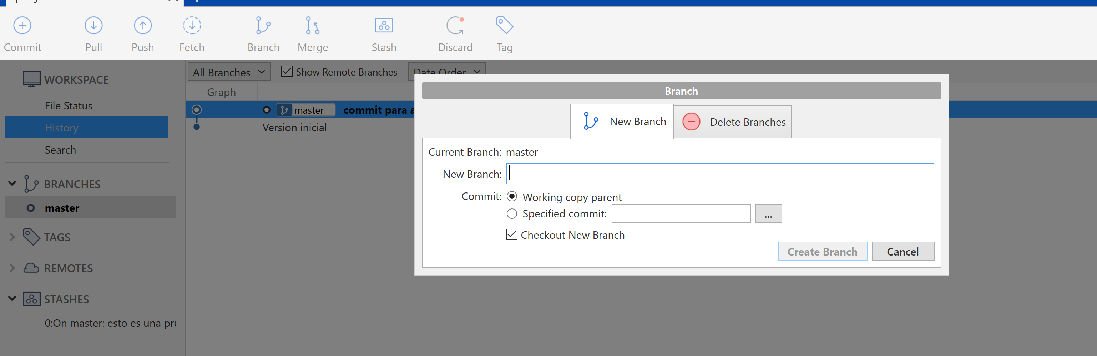

Y ponemos el nombre del Branch

Como vemos las ramas se crean adecuadamente.

# 6.6 Rollback

Para hacer un rollback(volver a una versión anterior de los ficheros) debemos seguir los siguientes pasos.

En primer lugar, haremos una pequeña modificación en el fichero:

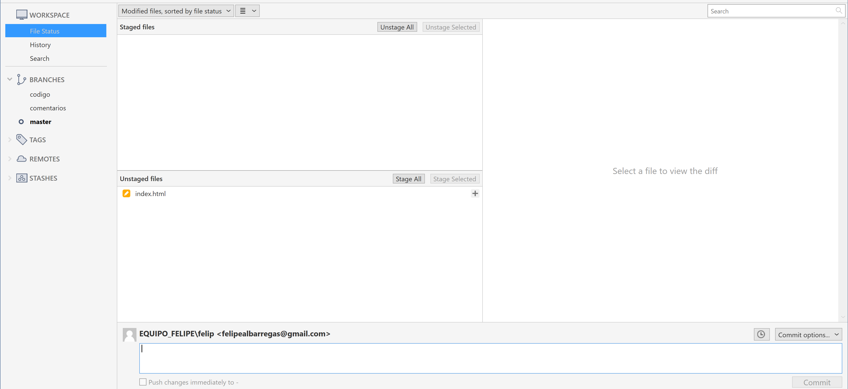

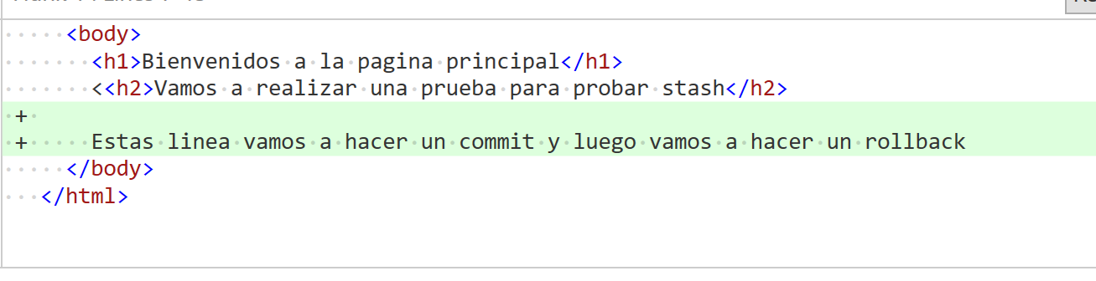

Hacemos el commit como ya sabemos hacer.

Nos vamos a la parte de workspace, history, allí vemos todos los cambios que hemos realizado, y vemos que aparece nuestra nueva modificación.

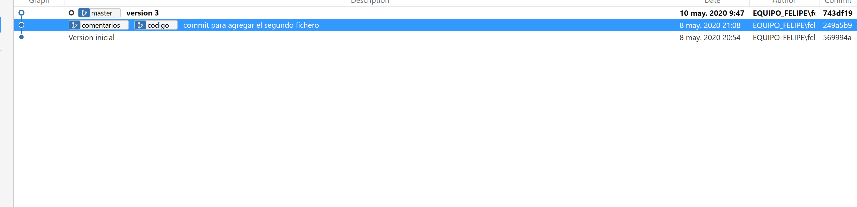

Pulsamos con el botón derecho sobre la versión:

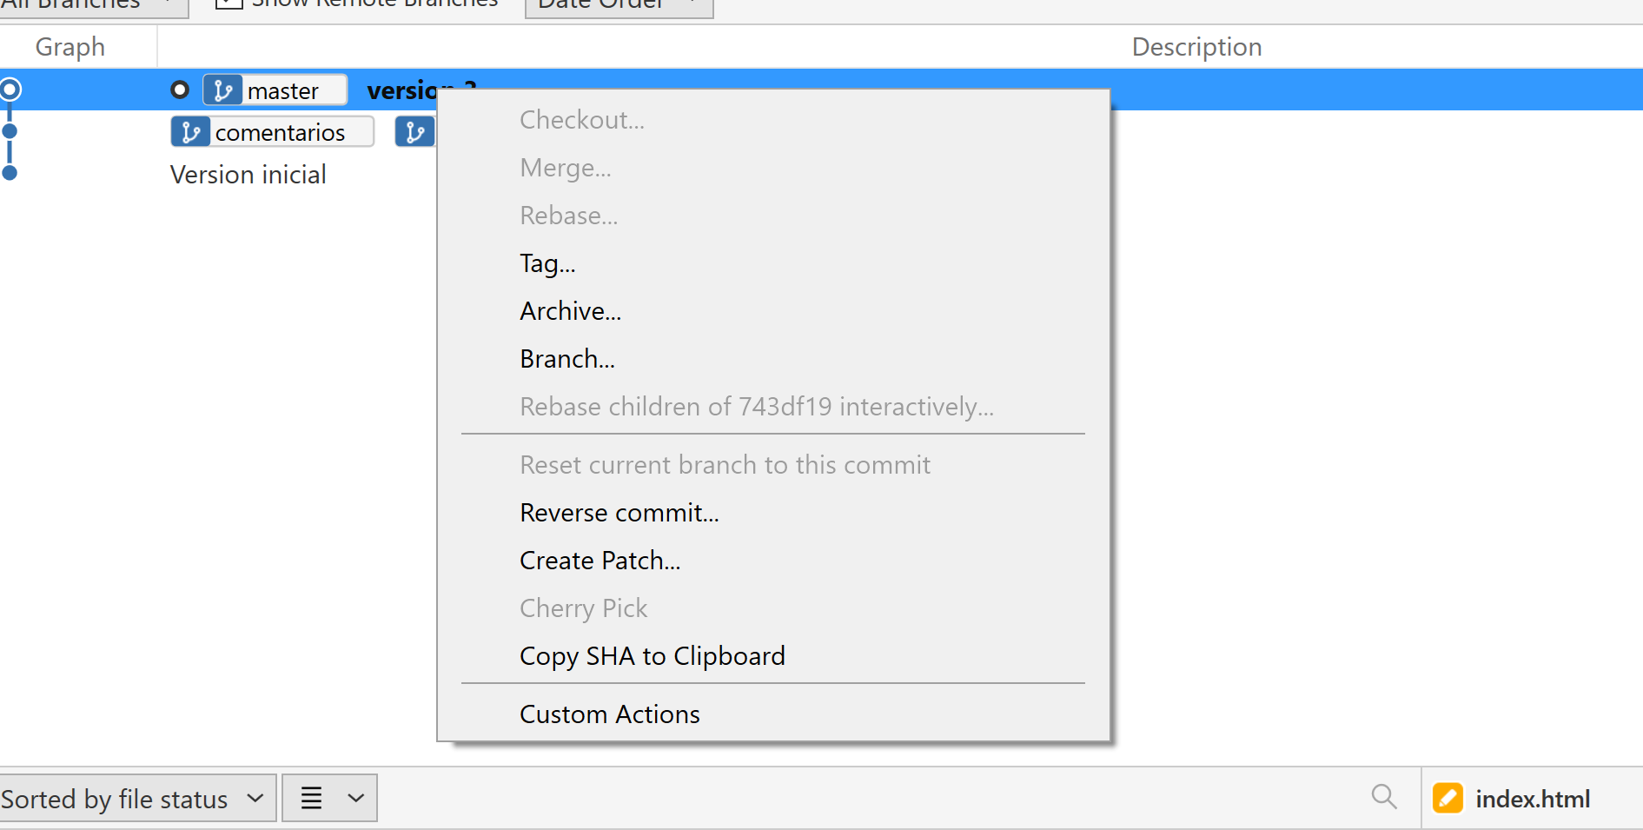

Y por último pulsamos sobre reverse commit:

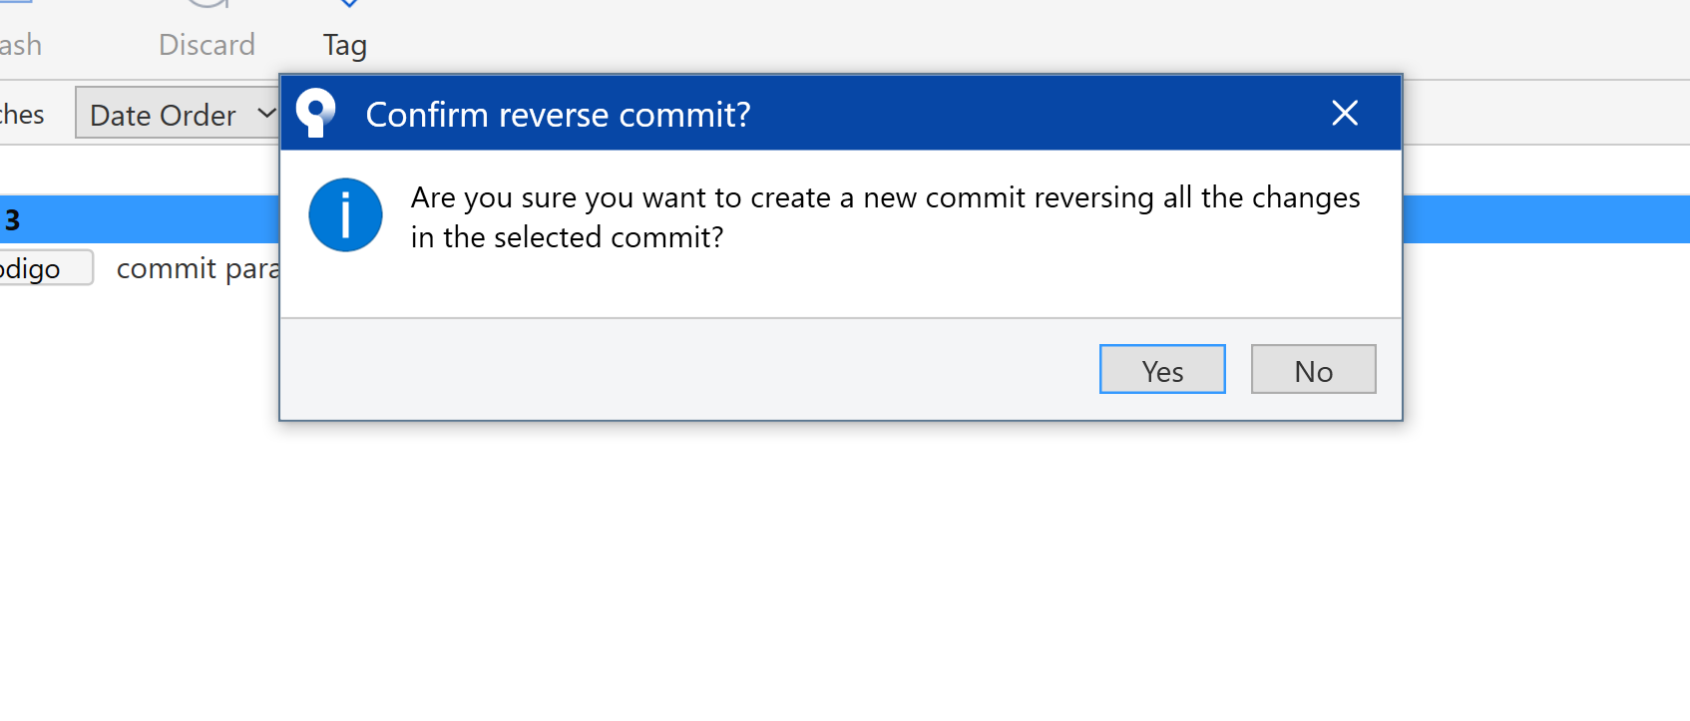

Pulsamos “Yes”, y comprobamos en atom si las líneas están incluidas:

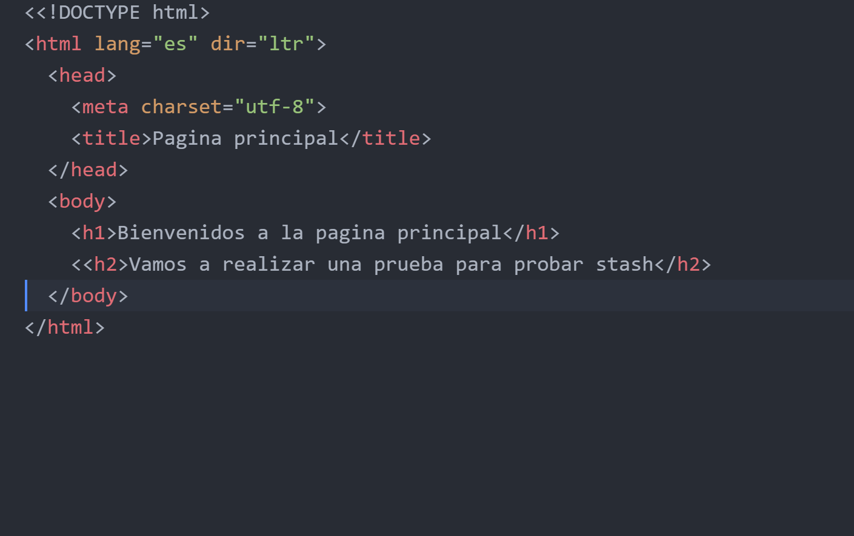

# 6.7 Trabajo en la nube

## 6.7.1 Crear repositorio

Para crear un nuevo repositorio en la nube accedemos al sitio web:

<https://github.com/>

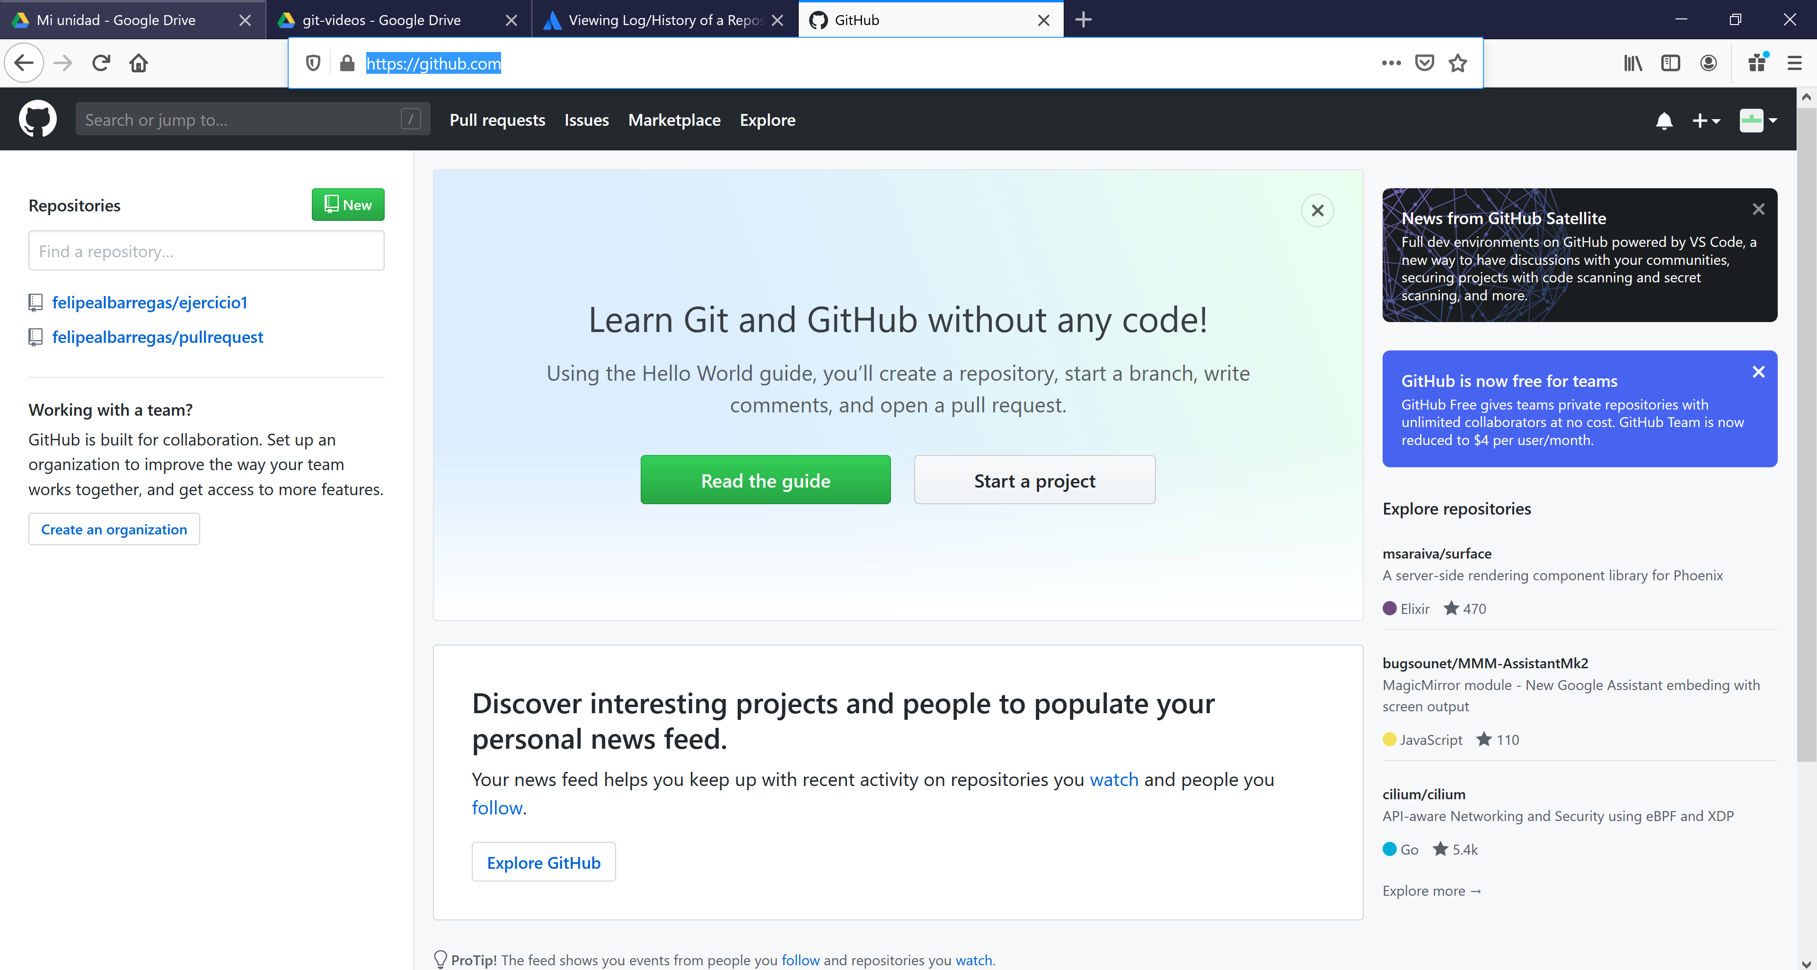

Una vez dentro deberemos de pulsar “+” que se encuentra en la esquina superior derecha y pulsamos “new repository”.

Completamos el nuevo repositorio con el nombre que queramos y la descripción.

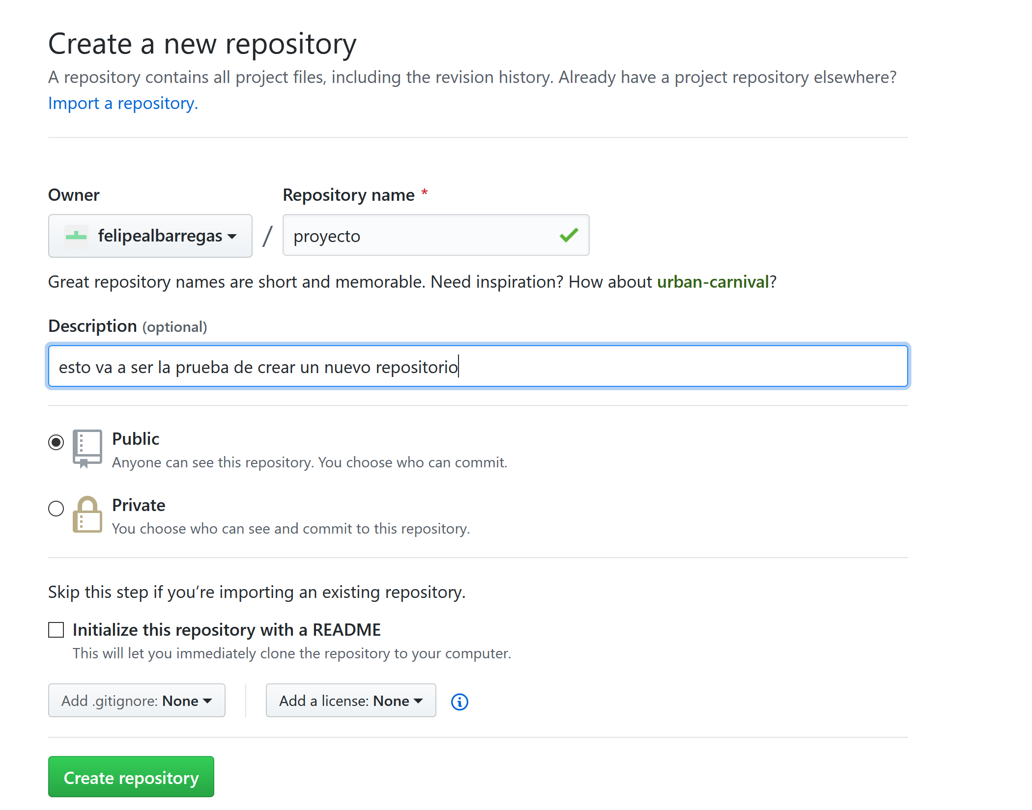

Pulsamos “crear” y ya tendremos creado un nuevo repositorio.

Ahora vamos a enlazar nuestro proyecto en la nube con el proyecto en local.

Seguiremos los siguientes pasos:

Copiamos el enlace que nos aparece en nuestro github al crear el repositorio:



Nos vamos a sourcetree, abrimos una nueva pestaña y nos movemos a remote.

Pulsamos “clone” y pegamos el enlace.

Por último, pulsamos en clonar:

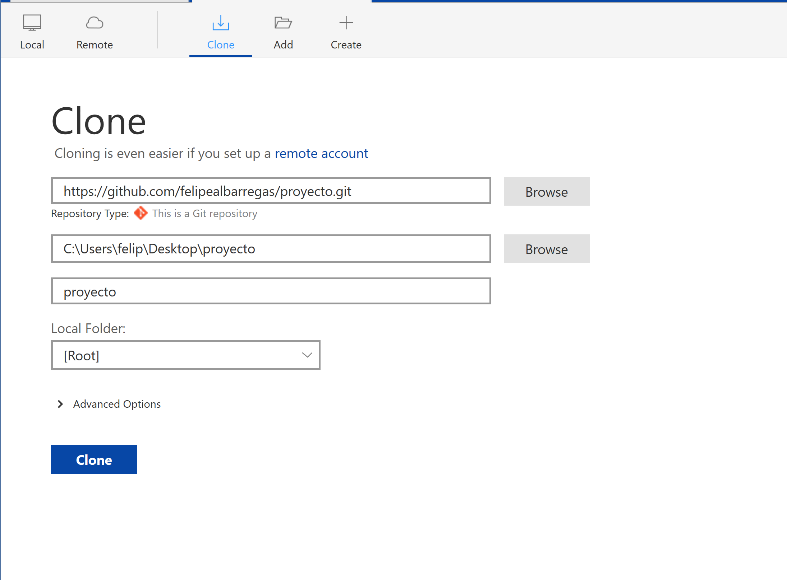

## 6.7.2 Subir modificaciones

Ahora vamos a comenzar a trabajar con los repositorios en modo local y en la nube.

Para ello, vamos a comenzar creando un nuevo fichero en la máquina local.

Vamos a hacer un commit y veremos si se ha subido en la web.

Lo primero será crear un fichero en atom :

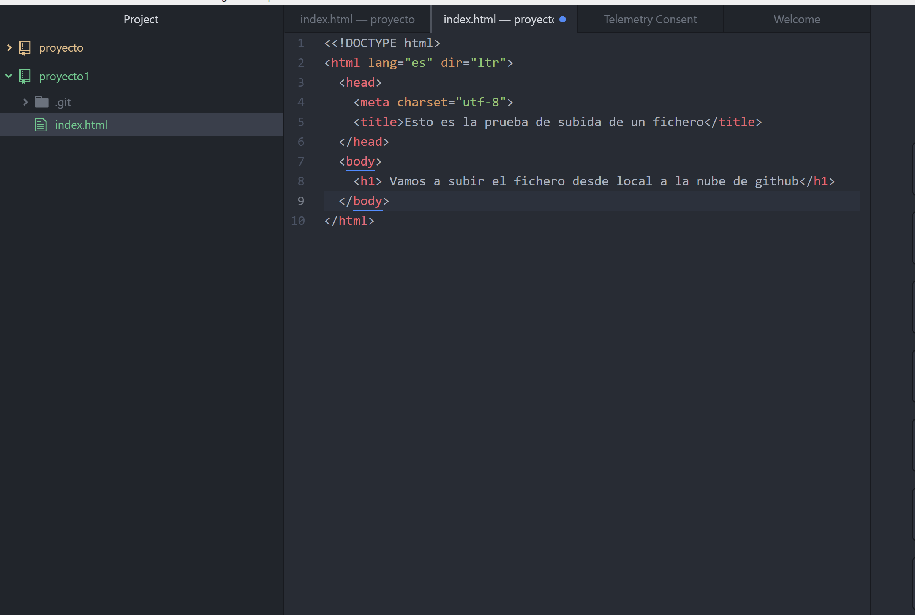

Hacemos el commit

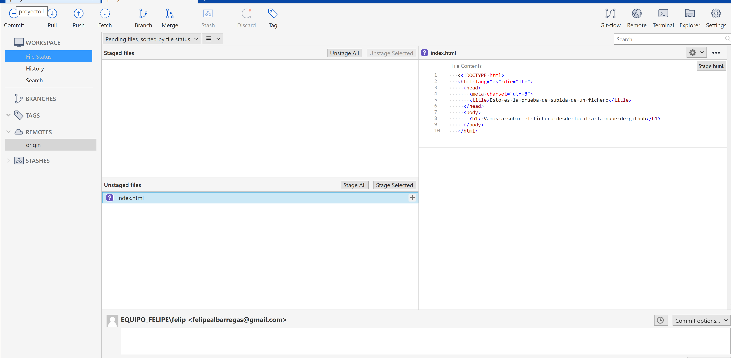

Una vez hecho el commit deberemos hacer el push, que significa la subida.

Ahora comprobamos si el archivo se ha subido:

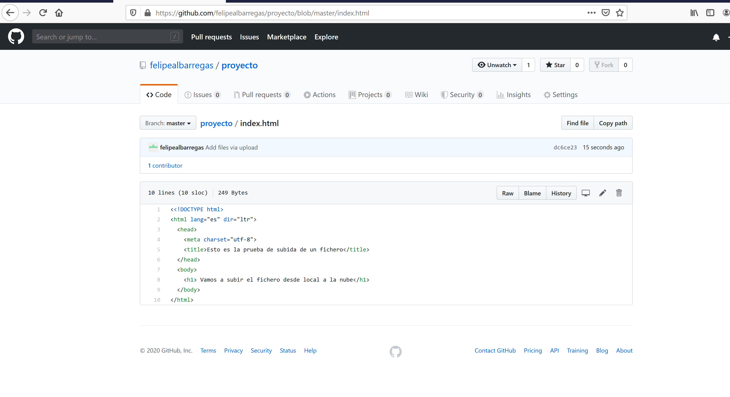

## 6.7.3 Recuperar modificaciones

Vamos a modificar el fichero en la nube y descargarlo en local.

Lo primero que vamos a hacer es modificar el fichero en la nube.

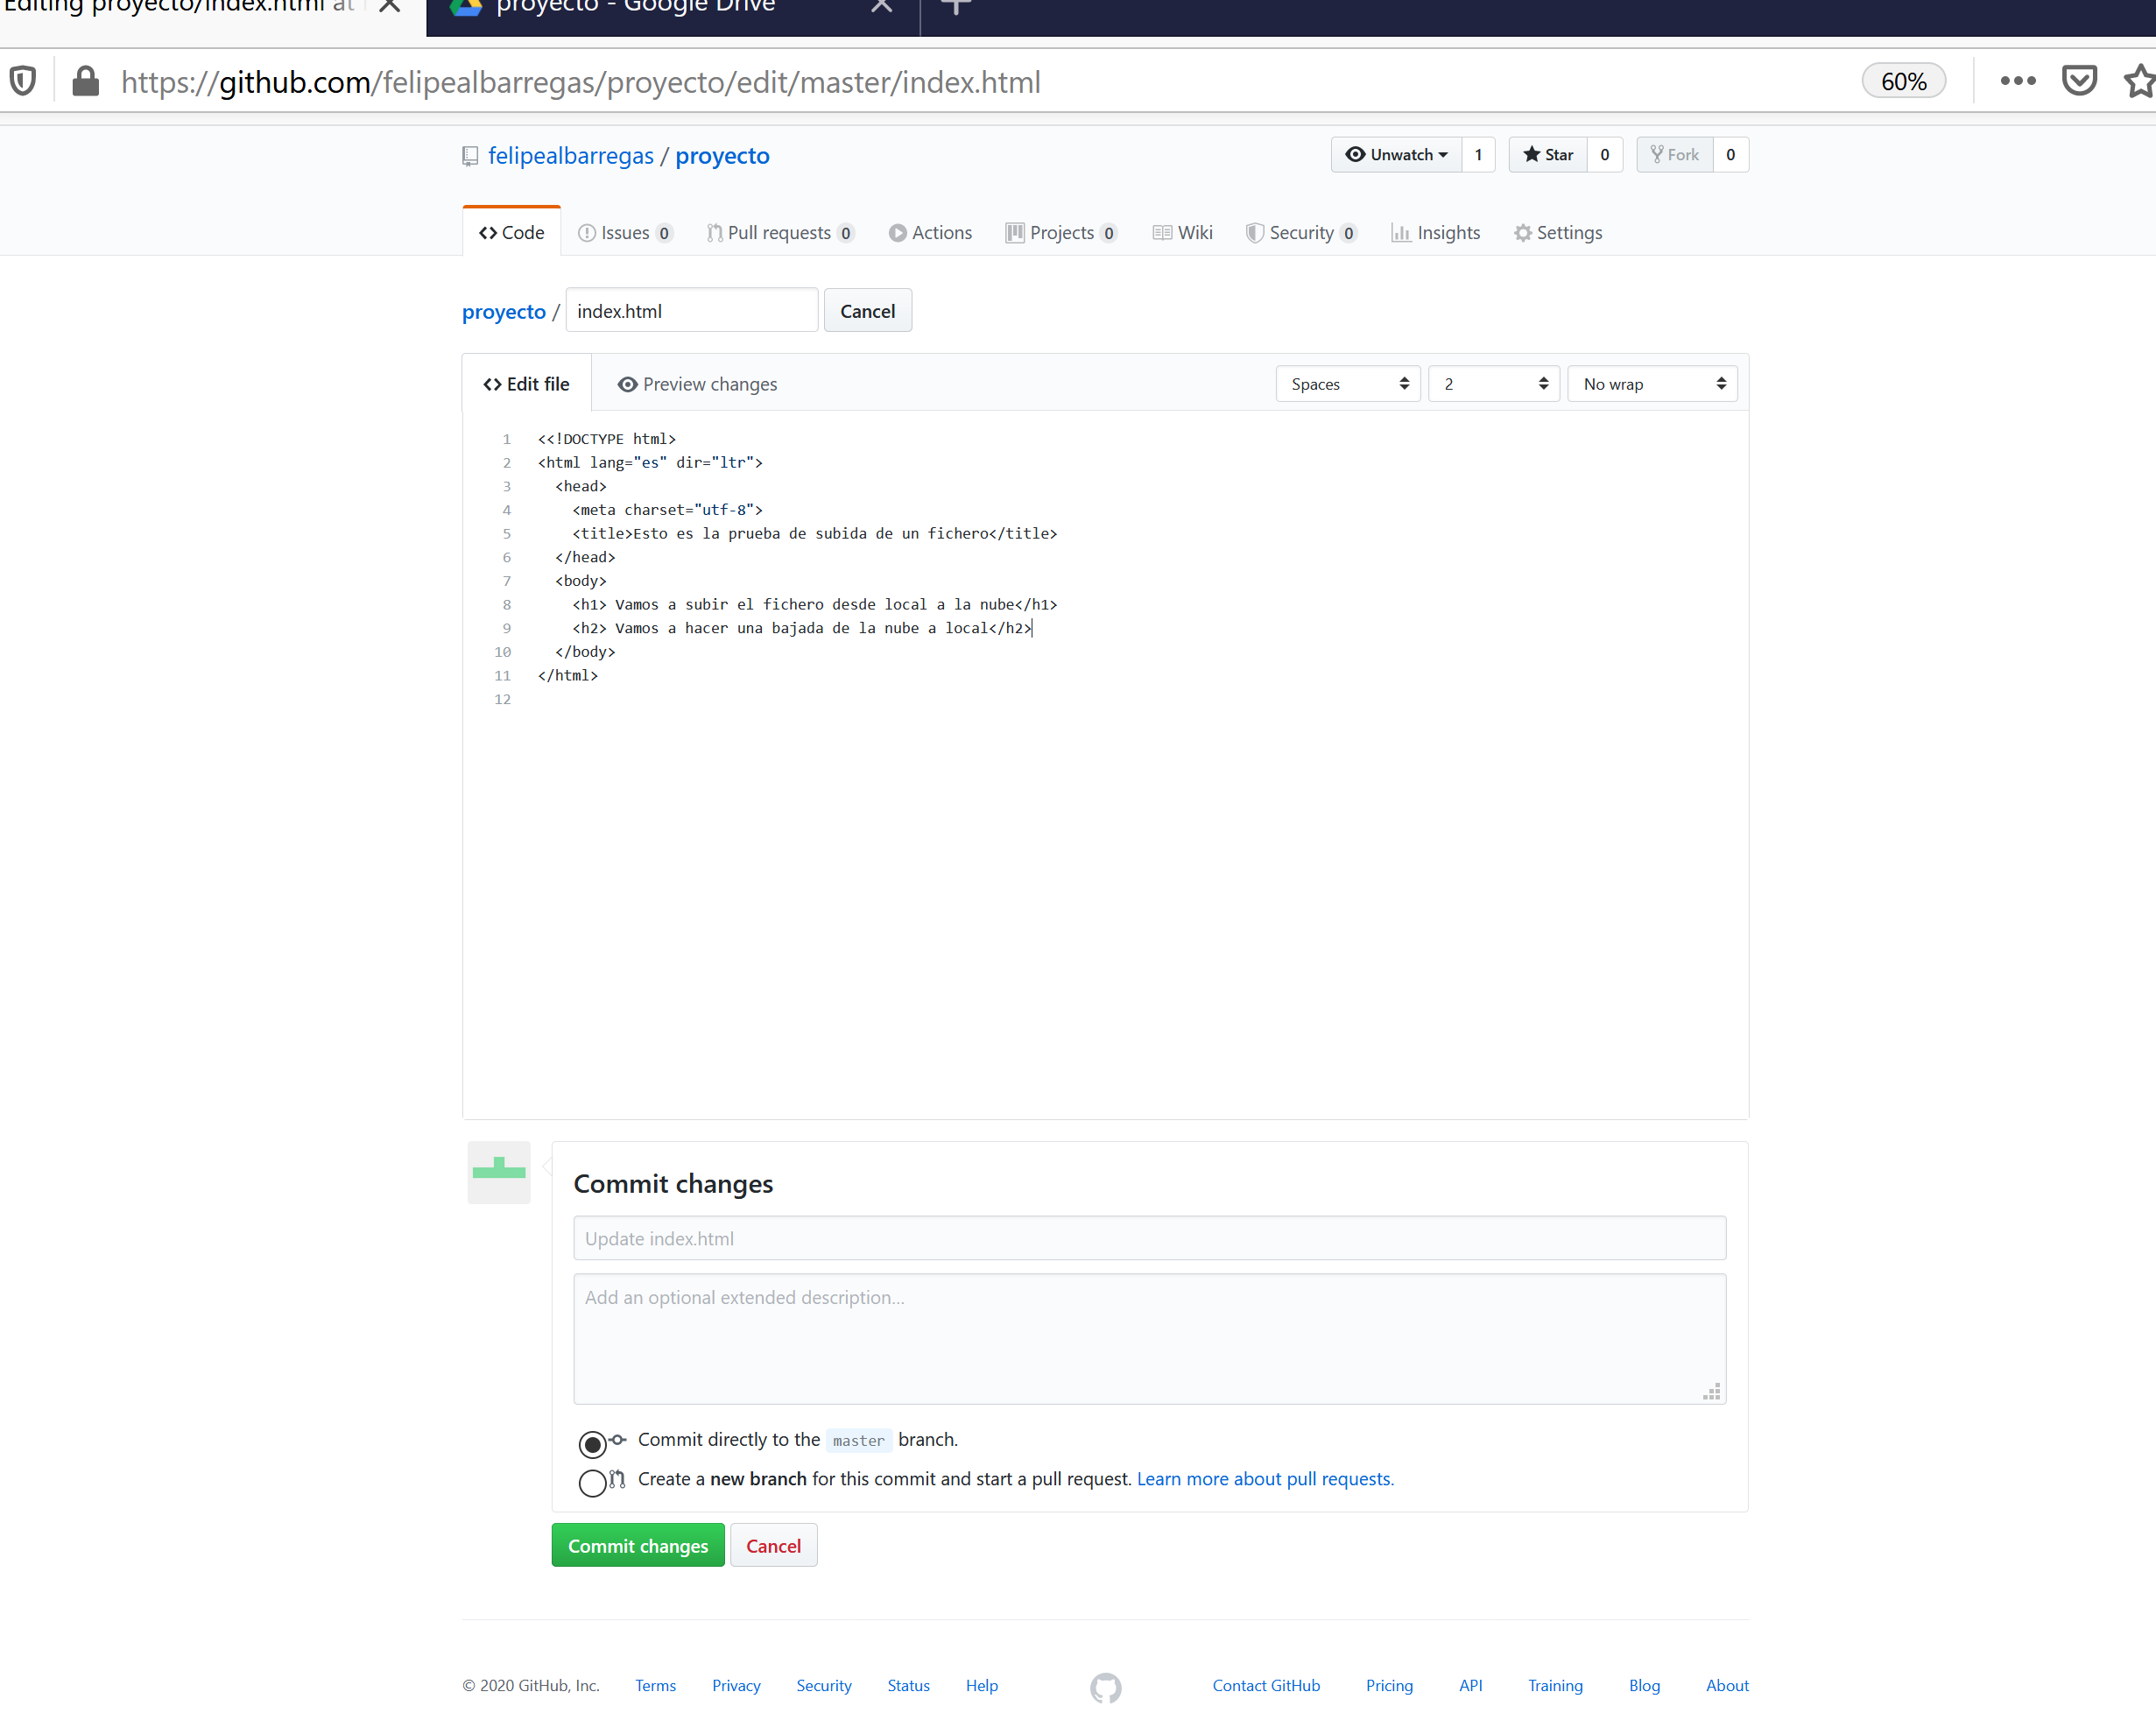

Añadimos la línea y pulsamos “commit”.

En modo local pulsamos sobre la rama master y pulsamos pull origin/master into current branch

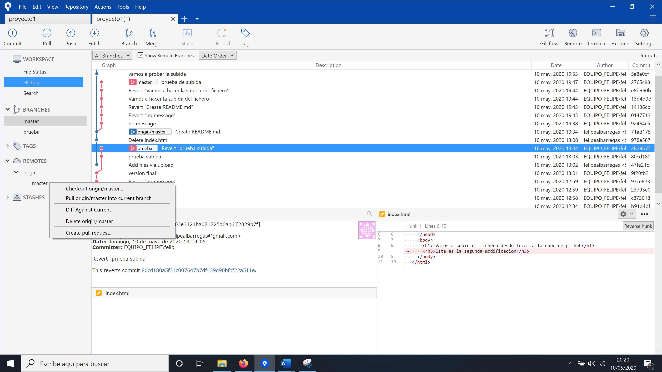

Ahora vamos al fichero en atom y comprobamos:

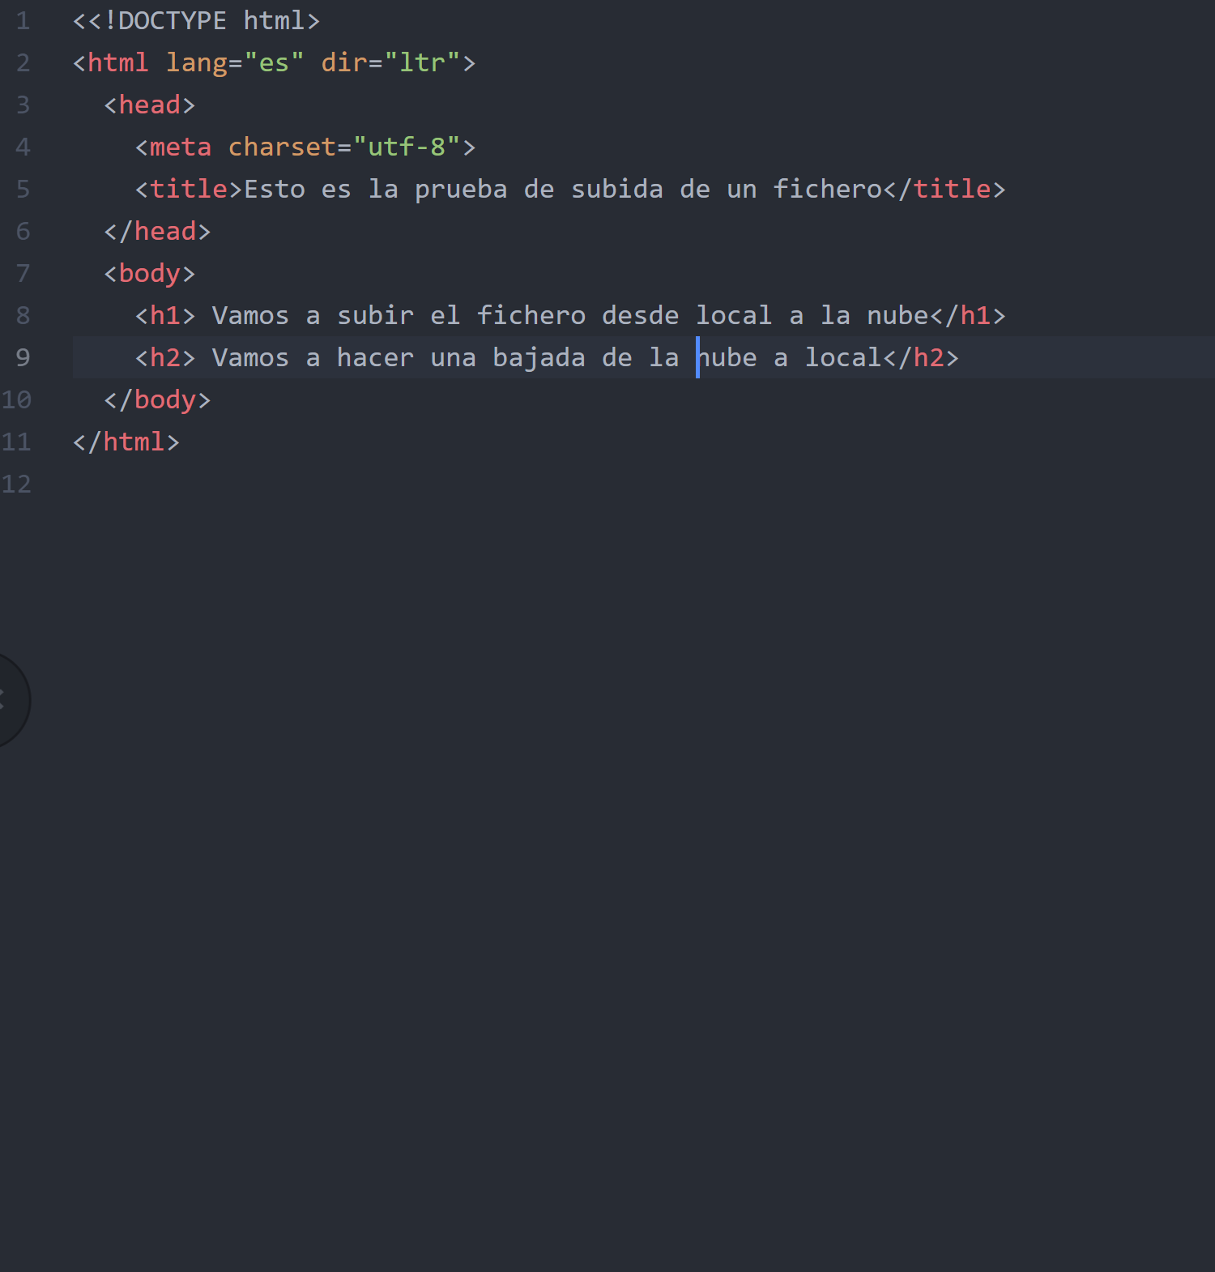

# 6.8 Documentación

## 6.8.1 Javadoc

Javadoc es una herramienta que nos permite crear una página html con la documentación del proyecto. Esta herramienta viene instalada de serie en cualquier IDE(eclipse,netbeans,…), si queremos utilizar javadoc deberemos escribir los comentarios de una manera especial, ya que en javadoc están definidos con unas reglas estáticas.

/**

* Comentario JavaDoc

*/

|  |  |  |  |
| --- | --- | --- | --- |
| **Tag** | **Descripción** | **Uso** | **Versión** |
| @author | Nombre del desarrollador. | nombre_autor | 1.0 |
| @version | Versión del método o clase. | versión | 1.0 |
| @param | Definición de un pará6.8metro de un método, es requerido para todos los parámetros del método. | nombre_parametro descripción | 1.0 |
| @return | Informa de lo que devuelve el método, no se puede usar en constructores o métodos "void". | descripción | 1.0 |
| @throws | Excepción lanzada por el método, posee un sinónimo de nombre @exception | nombre_clase descripción | 1.2 |
| @see | Asocia con otro método o clase. | referencia (#método(); clase#método(); paquete.clase; paquete.clase#método()). | 1.0 |
| @since | Especifica la versión del producto | indicativo numerico | 1.2 |
| @serial | Describe el significado del campo y sus valores aceptables. Otras formas válidas son @serialField y @serialData | campo_descripcion | 1.2 |
| @deprecated | Indica que el método o clase es antigua y que no se recomienda su uso porque posiblemente desaparecerá en versiones posteriores. | descripción | 1.0 |

Estas son algunas de las reglas más utilizadas:

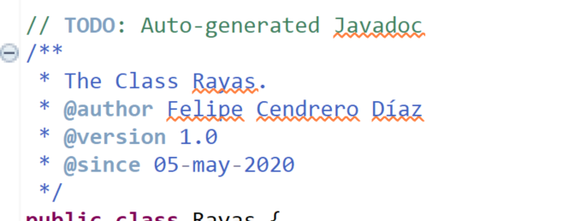

Un ejemplo de comentario javadoc:

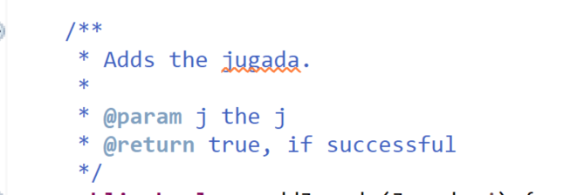

Para realizar la documentación debemos hacer lo siguiente:

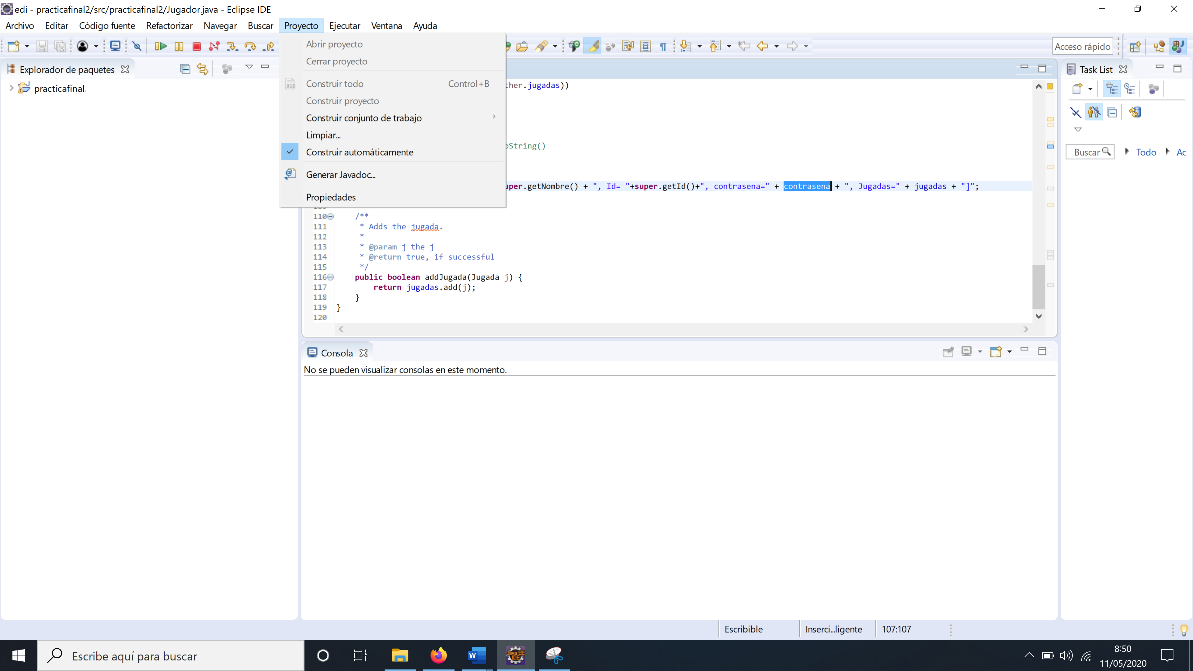

Ahora pulsamos en generar javadoc, se nos abre una nueva ventana. Lo primero que nos pide es un mandato, para ello, debemos buscar en el jdk el fichero javadoc.exe

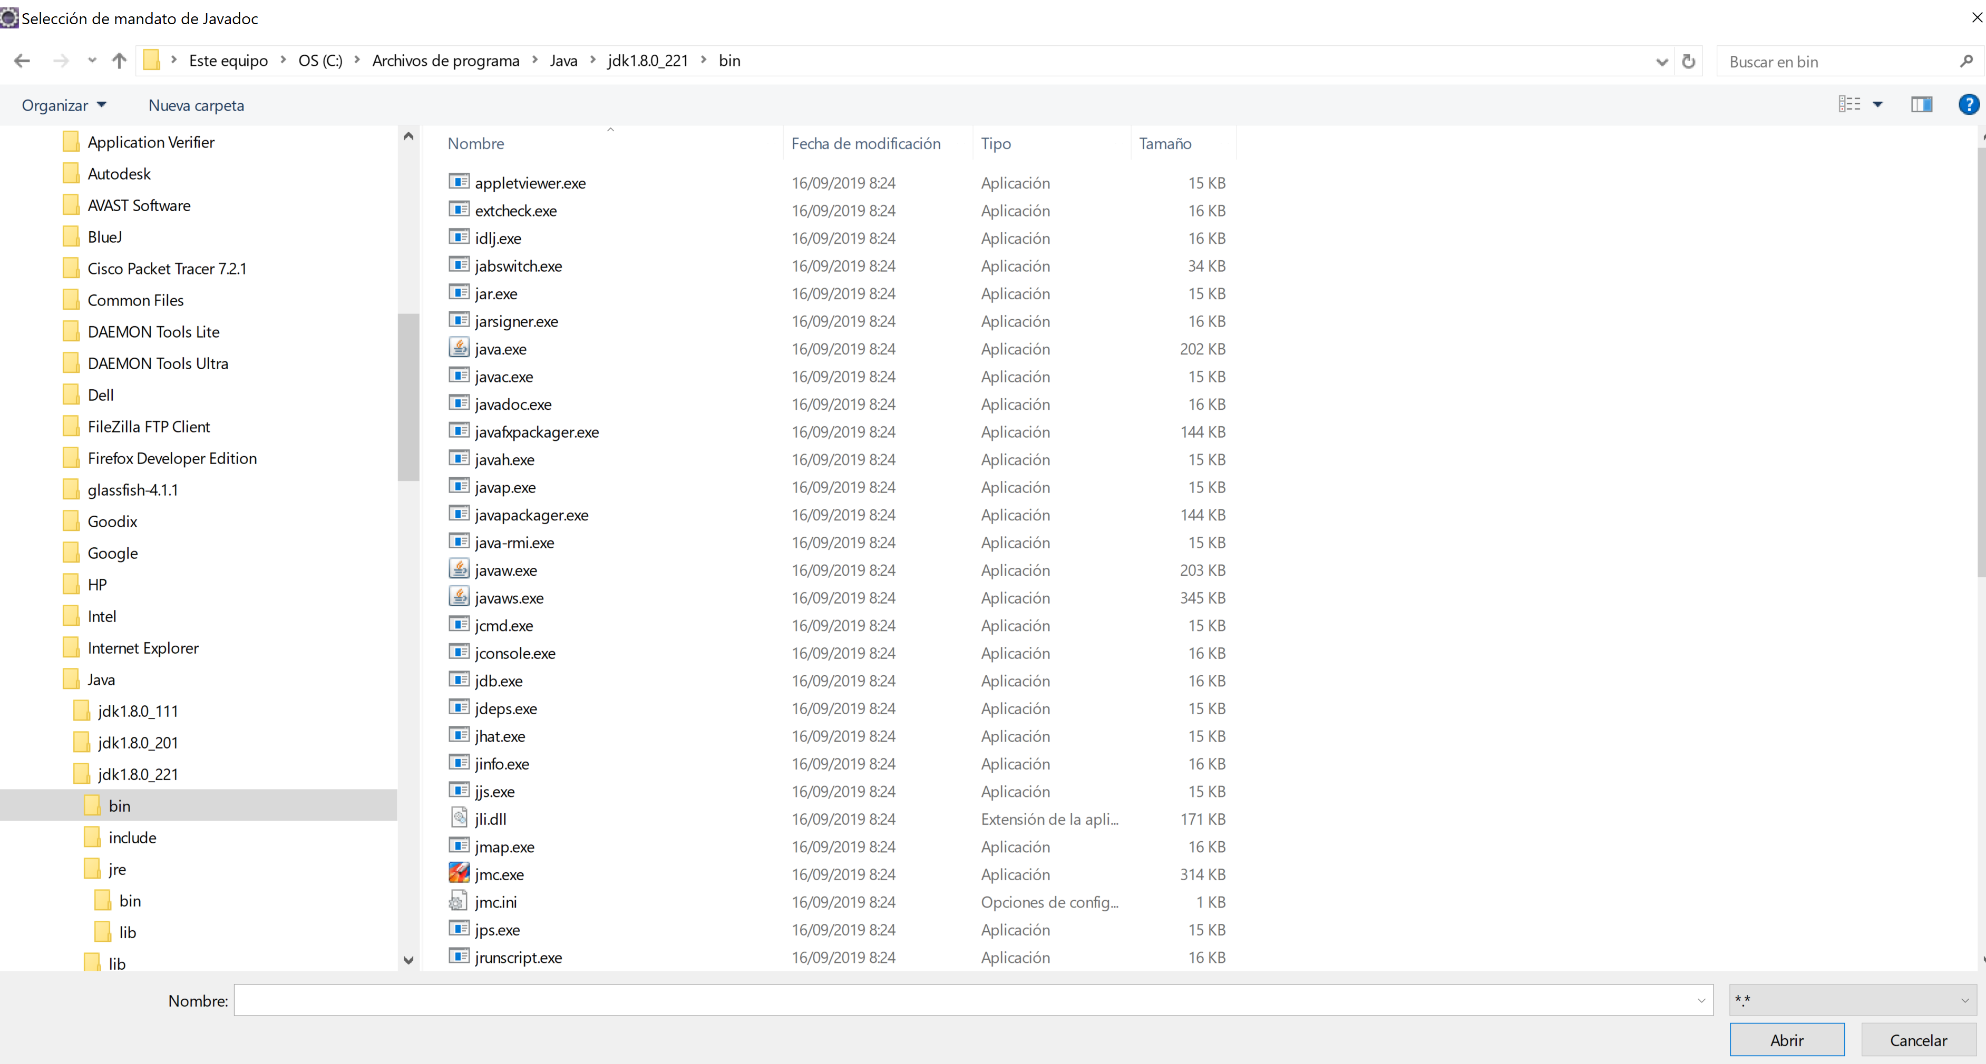

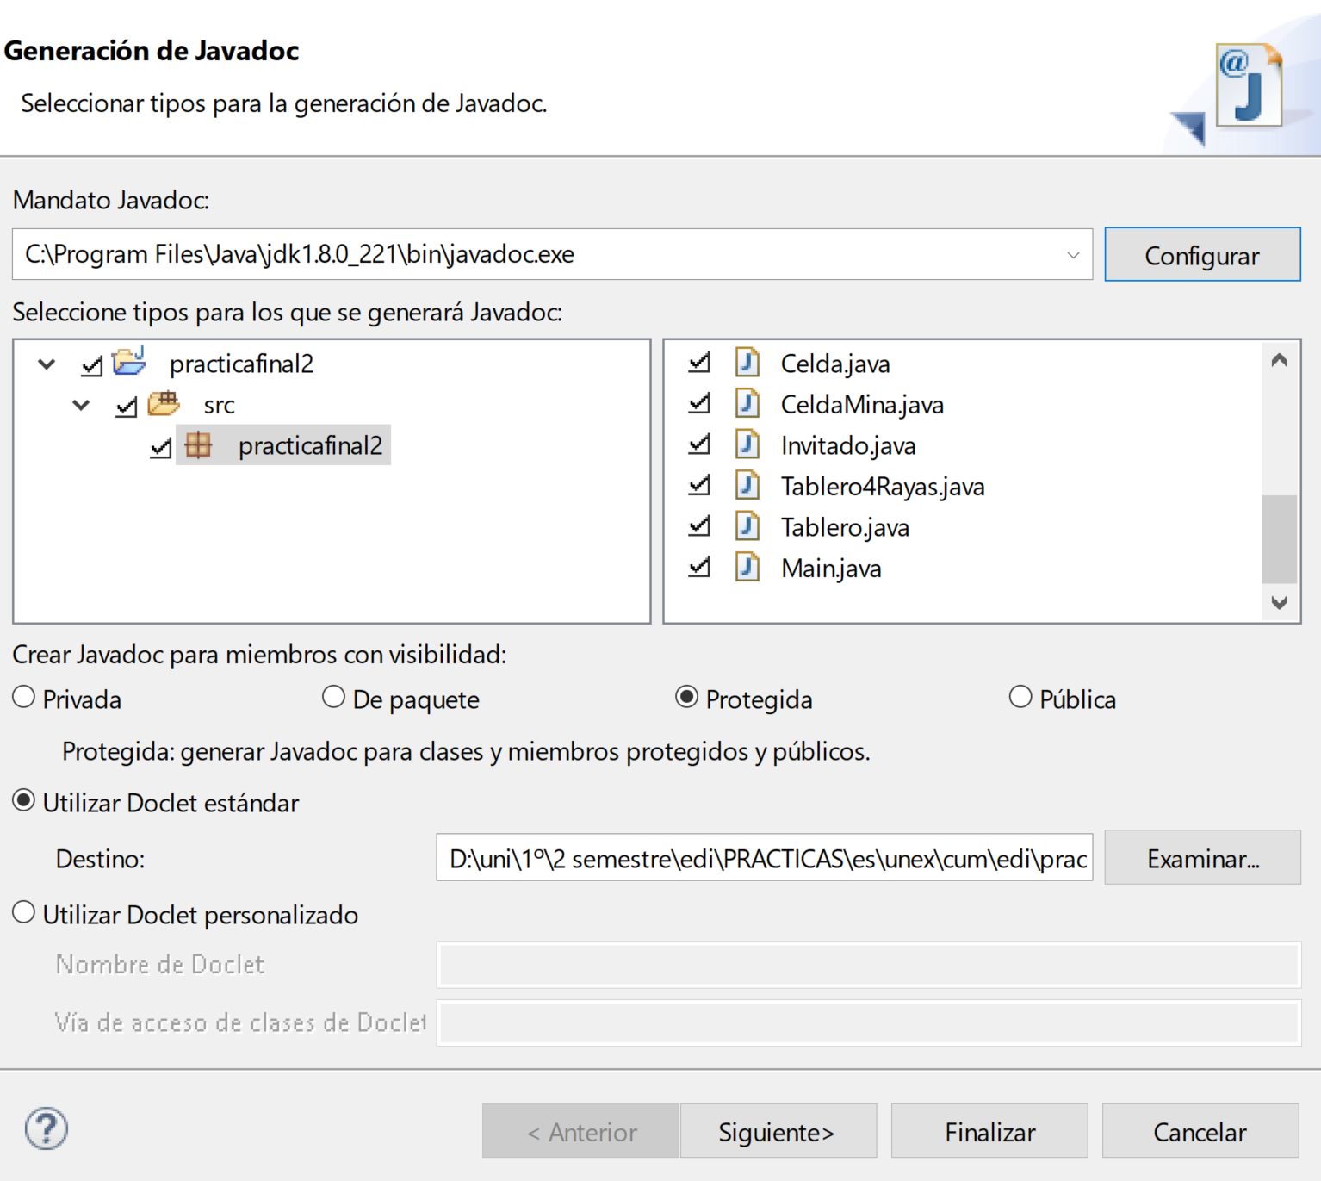

Una vez con el mandato miramos las opciones y pulsamos “finalizar”.

Por último, buscamos en la carpeta que tenemos el proyecto la carpeta de documentación y buscamos el index.html

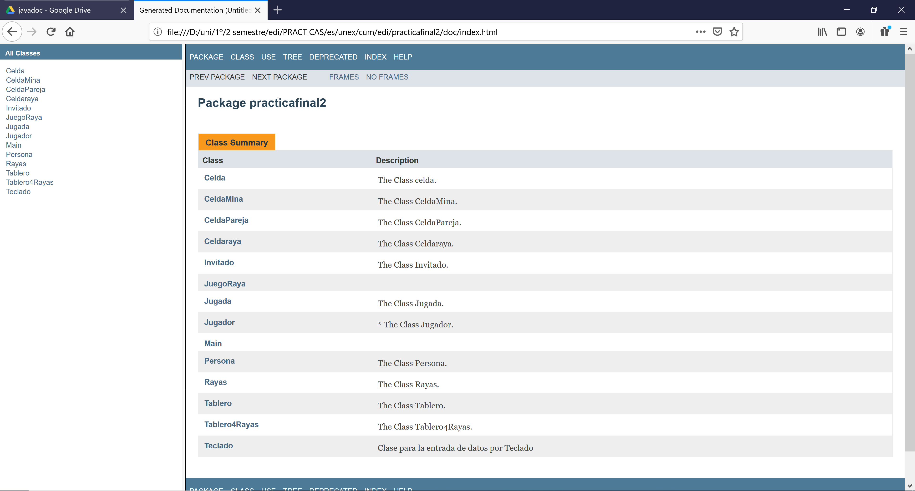

Vemos la documentación creada de todo el paquete.

# 6.8.2 Phpdocumentor

Lo primero que deberemos hacer es instalar phpdocumentor. Lo haremos iniciando nuestro servidor Apache, pero para ello deberemos instalar php en el servidor.

Ejecutaremos las siguientes instrucciones:







Ahora generamos nuestra página en php:

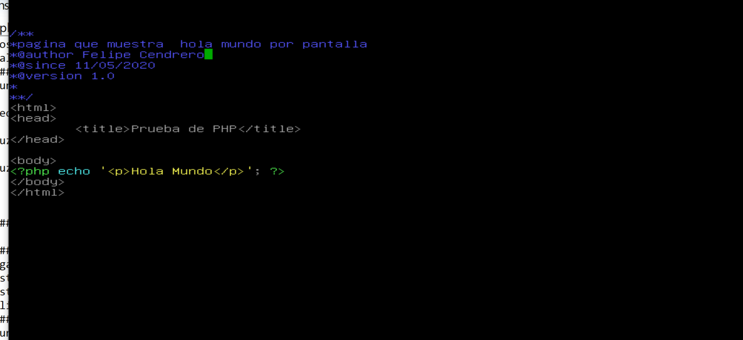

Ahora generamos el documento de phpdocumentor



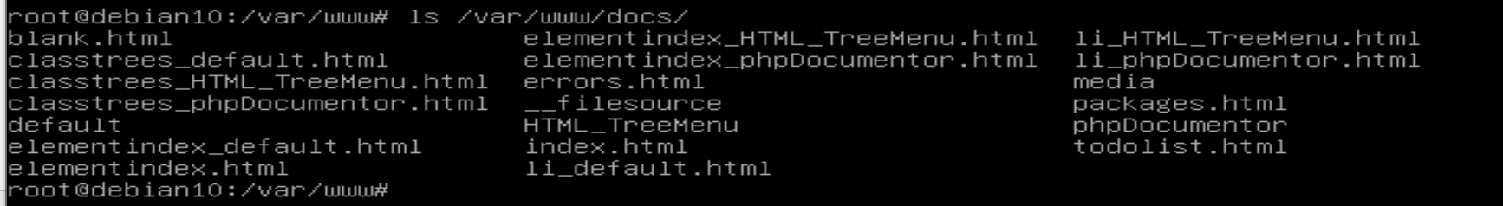

Como vemos se nos crea el index.html

Y, finalmente, ya tendremos los documentos.